SURREALISMO CÉU E MAR - DOLCE BAMBINI

CLAUDIELLI DO NASCIMENTO PROTES
GIOVANNA DE ARAUJO BIZERRA BRITO
VITÓRIA LUIZA DE JESUS GARRIDO
MÉRCIA LOPES
ROSELI GARCIA PEDRETTI

RESUMO
A moda inclusiva tem ganhado espaço como resposta às necessidades de um público historicamente negligenciado pela indústria. Este Trabalho de Conclusão de Curso propõe a criação de uma coleção voltada para crianças de 6 a 10 anos e adultos, tendo como subtema elementos do céu e do mar, explorando cores, texturas e simbologias que remetem à liberdade, ao movimento e à acessibilidade. A pesquisa parte da necessidade de ampliar o acesso à moda para pessoas neuro divergentes, propondo soluções funcionais que preservam a estética. O subtema “Céu e Mar” orientou o processo criativo, inspirando o desenvolvimento de peças que transmitem leveza, fluidez e conexão com a natureza. A metodologia adotada inclui pesquisa bibliográfica sobre design inclusivo, estudo de artistas do movimento surrealista de vanguarda e análise de marcas atuantes no segmento. Como resultado, foi desenvolvida uma coleção cápsula com modelagens adaptadas, tecidos específicos e elementos sensoriais voltados ao conforto e à funcionalidade. O trabalho reforça a importância da inclusão na moda contemporânea e demonstra que estilo e acessibilidade podem caminhar juntos em criações pensadas para todos os corpos.

Palavras-chave: Moda Inclusiva, Céu e Mar, Moda Infantil, Moda Adulta

ABSTRACT
Inclusive fashion has been gaining ground as a response to the needs of a demographic historically overlooked by the industry. This final project proposes the development of a clothing collection for children and adults, guided by the subtheme “Sky and Sea,” which explores colors, textures, and symbols evoking freedom, movement, and accessibility. The research addresses the need to broaden access to fashion for neurodivergent individuals, offering functional solutions that preserve aesthetic appeal. The chosen theme served as a creative compass, inspiring garments designed to convey lightness, fluidity, and a connection with nature. The methodology includes bibliographic research on inclusive design, a study of avant-garde surrealist artists, and an analysis of brands active in the inclusive fashion segment. The outcome is a capsule collection featuring adapted silhouettes, specialized fabrics, and sensory elements focused on comfort and functionality for the target audience. This work underscores the importance of inclusion in fashion and affirms that style and accessibility can coexist in designs created for all bodies. Inclusive fashion has been gaining ground as a response to the needs of a demographic historically overlooked by the industry. This final project proposes the development of a clothing collection for children and adults, guided by the subtheme “Sky and Sea,” which explores colors, textures, and symbols evoking freedom, movement, and accessibility. The research addresses the need to broaden access to fashion for neurodivergent individuals, offering functional solutions that preserve aesthetic appeal. The chosen theme served as a creative compass, inspiring garments designed to convey lightness, fluidity, and a connection with nature. The methodology includes bibliographic research on inclusive design, a study of avant-garde surrealist artists, and an analysis of brands active in the inclusive fashion segment. The outcome is a capsule collection featuring adapted silhouettes, specialized fabrics, and sensory elements focused on comfort and functionality for the target audience. This work underscores the importance of inclusion in fashion and affirms that style and accessibility can coexist in designs created for all bodies.

Keywords: Inclusive Fashion, Sky and Sea, Children’s Fashion, Adult Fashion.

1. INTRODUÇÃO

Este Trabalho de Conclusão de Curso tem como objetivo explorar a moda infantil, sendo o público-alvo crianças neurodivergentes com faixa etária de 6 a 10 anos e adultos, tendo como referência a Vanguarda Europeia Surrealismo, com elementos voltados ao céu e ao mar. A escolha pelo Surrealismo se deu para buscar o contato com o imaginário e subconsciente, característica principal da vanguarda, dialogando com o universo lúdico característico da infância.
Os elementos voltados ao céu e ao mar foram selecionados pelos estímulos visuais ricos, além da experiência acolhedora proporcionada às crianças por serem peças confortáveis e interativas. A inclusão de roupas adultas visa fortalecer vínculos afetivos e criar uma ponte visual entre gerações, especialmente entre os cuidadores e as crianças. A coleção propõe o desenvolvimento de roupas que respeitem as necessidades sensoriais e comportamentais particulares das crianças com neuro divergência, prezando assim pelo conforto, estilo e expressão individual, e desse modo, busca a conexão da arte, com a moda e a inclusão, excedendo a estética tradicional e atuando como ferramenta de acolhimento, segurança emocional e expressão.

2 MODA INCLUSIVA
A moda inclusiva busca atender às necessidades de pessoas com deficiência física, sensorial ou cognitiva, respeitando suas particularidades e promovendo a autonomia, a autoestima e o acesso à expressão individual. Segundo Moura (2017), “a moda inclusiva rompe com padrões estéticos e produtivos tradicionais para acolher corpos diversos”.
Esse campo enfrenta desafios como a escassez de produção em larga escala, o alto custo de personalização e a falta de conhecimento técnico sobre as necessidades do público-alvo. No entanto, é um segmento em crescimento e de extrema importância social, alinhado aos Objetivos de Desenvolvimento Sustentável (ODS) da ONU, especialmente ao ODS 10 (redução das desigualdades).

2.1 TRANSTORNOS DO NEURODESENVOLVIMENTO E SUAS CARACTERÍSTICAS

De acordo com Ferreira e Oliveira (2016, p. 42), “o autismo é um transtorno do neurodesenvolvimento que compromete habilidades sociais, comunicação e apresenta comportamentos repetitivos”. Esses fatores impactam diretamente nas experiências cotidianas das pessoas com TEA, inclusive na maneira como se relacionam com roupas, texturas, cores e modelagens.

Além do autismo, outros transtornos do neurodesenvolvimento, como o Transtorno do Déficit de Atenção com Hiperatividade (TDAH) e o Transtorno do Desenvolvimento da Coordenação (TDC), também afetam a percepção sensorial e a habilidade motora, influenciando na escolha e no uso de vestuário.

Tais características se manifestam desde a infância até a vida adulta e portanto, ao se pensar na moda inclusiva para esse público exige um olhar sensível que vá além da estética, buscando contemplar diferentes idades e proporcione conforto, autonomia e expressão para todos os corpos neuro divergentes. Dessa forma, a moda nesse contexto torna-se aliada na promoção da autoestima e bem-estar, respeitando as especificidades tanto de crianças quanto de adultos.

2.2 A ESTÉTICA SURREALISTA COMO INSPIRAÇÃO PARA A MODA INCLUSIVA
O Surrealismo, movimento artístico iniciado por André Breton nos anos 1920, propõe a libertação da mente e o rompimento da lógica tradicional por meio do inconsciente, dos sonhos e da imaginação. Segundo Breton (1924), em seu Manifesto Surrealista, o movimento valorizava a liberdade criativa, a espontaneidade e a imaginação. Na moda, estilistas como Elsa Schiaparelli traduziram essa estética em formas lúdicas, texturas inesperadas e simbologias oníricas.
Na coleção proposta, a inspiração surrealista aparece como um caminho para criar peças que estimulem a criatividade, tragam conforto visual e tátil, e representem a subjetividade das crianças e adultos neurodivergentes. Elementos do céu (como nuvens e estrelas) e do mar (como ondas e animais aquáticos) são utilizados para proporcionar às peças características visualmente ricas, acolhedoras e expressivas.
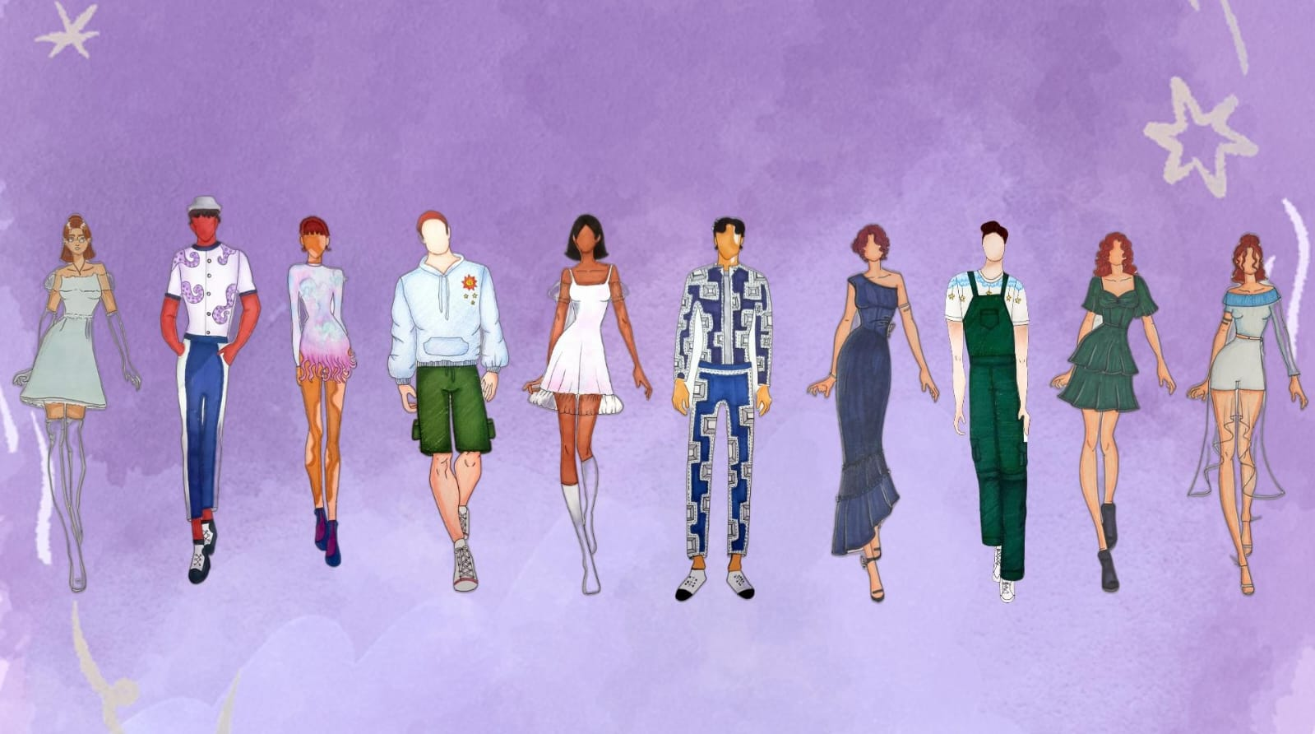
Figura 1 - Coleção Dolce Bambini Adulto
Fonte: Autoras 2025
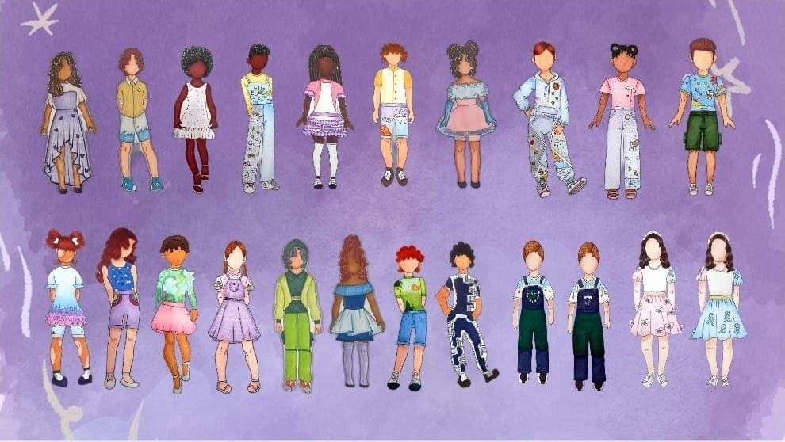
Figura 2- Coleção Dolce Bambini Infantil
Fonte: Autoras 2025
O uso de cores com baixo estímulo, em tons suaves e equilibrados, contribui para uma experiência sensorial tranquila e confortável, alinhado às necessidades do público-alvo. As formas orgânicas remetem ao movimento constante e à transformação, enquanto as texturas variam entre superfícies macias e delicadas, que convidam ao toque, e detalhes mais definidos que enriquecem a experiência tátil. As linhas fluidas presentes por exemplo em babados e na leveza das peças reforçam a sensação de leveza e fluidez, aspectos fundamentais para traduzir a subjetividade e a imaginação presentes na proposta surrealista. Tendências como o balonê, tons pastéis, moda versátil e confortável são aliadas na proposta da coleção, propondo um design que vai além da estética para oferecer conforto, expressão e estímulo à criatividade.
3. PROCEDIMENTOS METODOLÓGICOS

A pesquisa adota uma abordagem qualitativa e aplicada, de caráter exploratório e descritivo, pois busca compreender e aplicar conceitos do surrealismo e da moda inclusiva, ao mesmo tempo em que desenvolve uma coleção funcional e expressiva com o subtema céu e mar.
3.1. ESTUDO CONCEITUAL E PROCESSO CRIATIVO
Inicialmente, realizou-se um aprofundamento no movimento surrealista, identificando seus principais artistas, referências visuais e características estéticas junto de pesquisas voltadas ao nosso público-alvo. A partir desse estudo, foram produzidos os moodboards, que serviram como base para a criação dos croquis da coleção, nos quais se exploraram cores, formas e texturas relacionadas ao céu e ao mar.
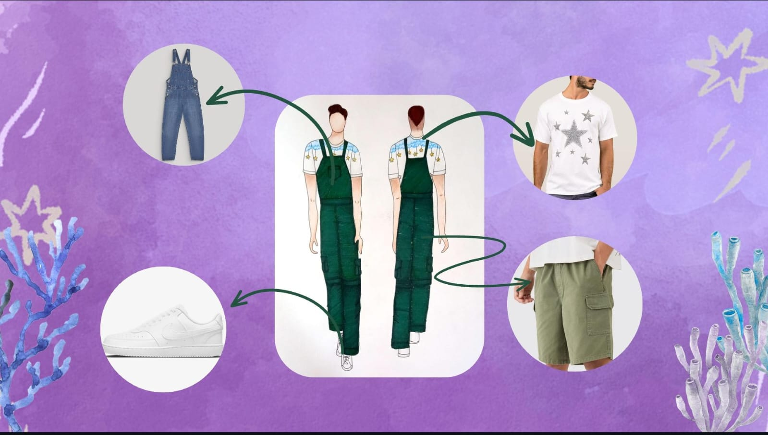
Figura 3 - Look Escolhido Adulto
Fonte: Autoras 2025

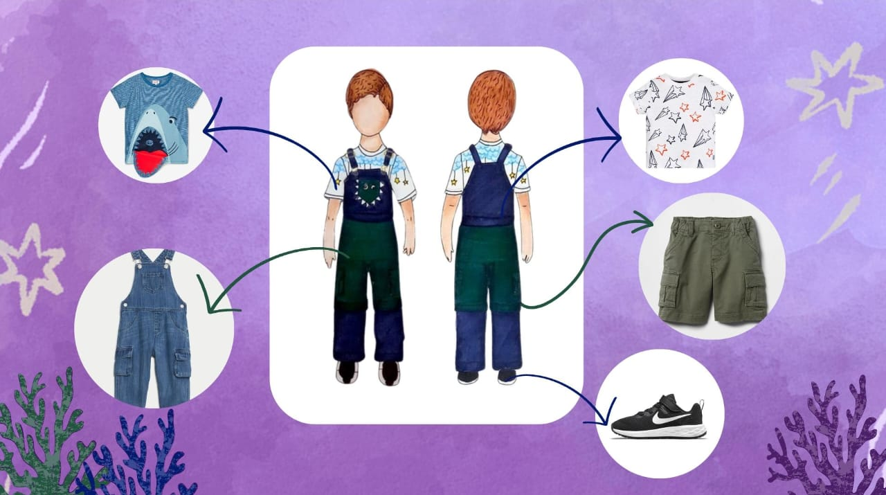
Figura 4 - Look Escolhido Menino Bolso Jacaré
Fonte: Autoras 2025
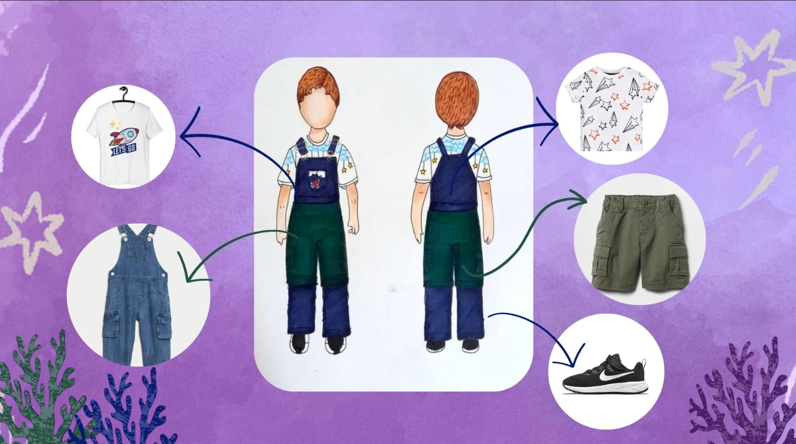
Figura 5 - Look Escolhido Menino Bolso Foguete
Fonte: Autoras 2025

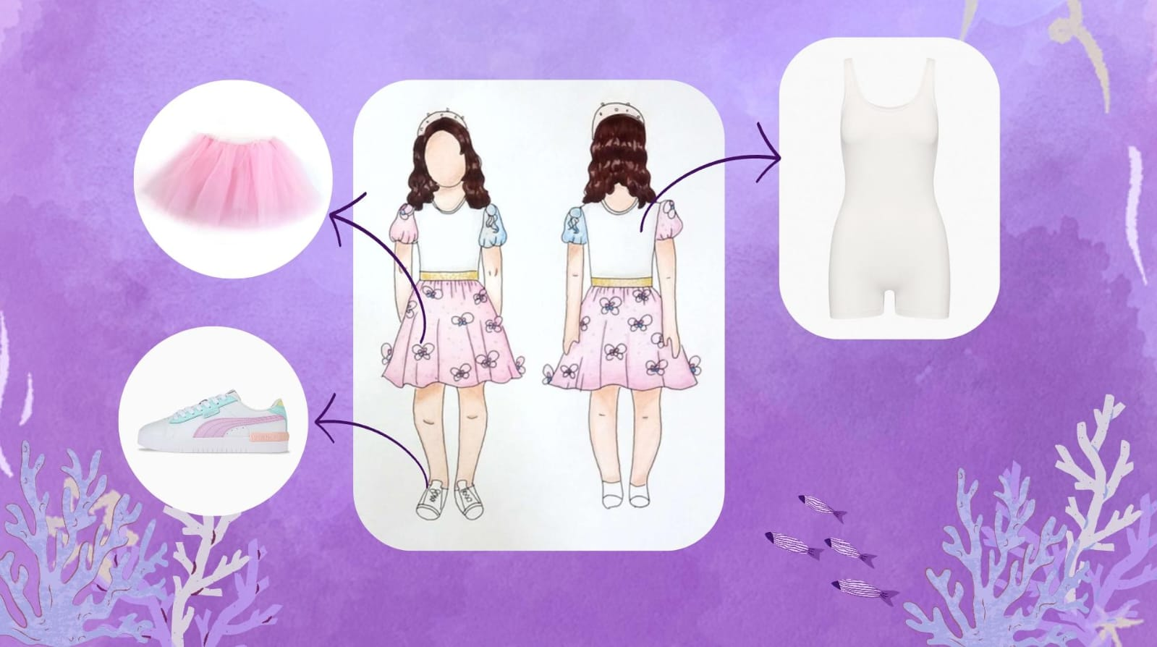
Figura 6 - Look Escolhido Menina Saia Lado Rosa
Fonte: Autoras 2025

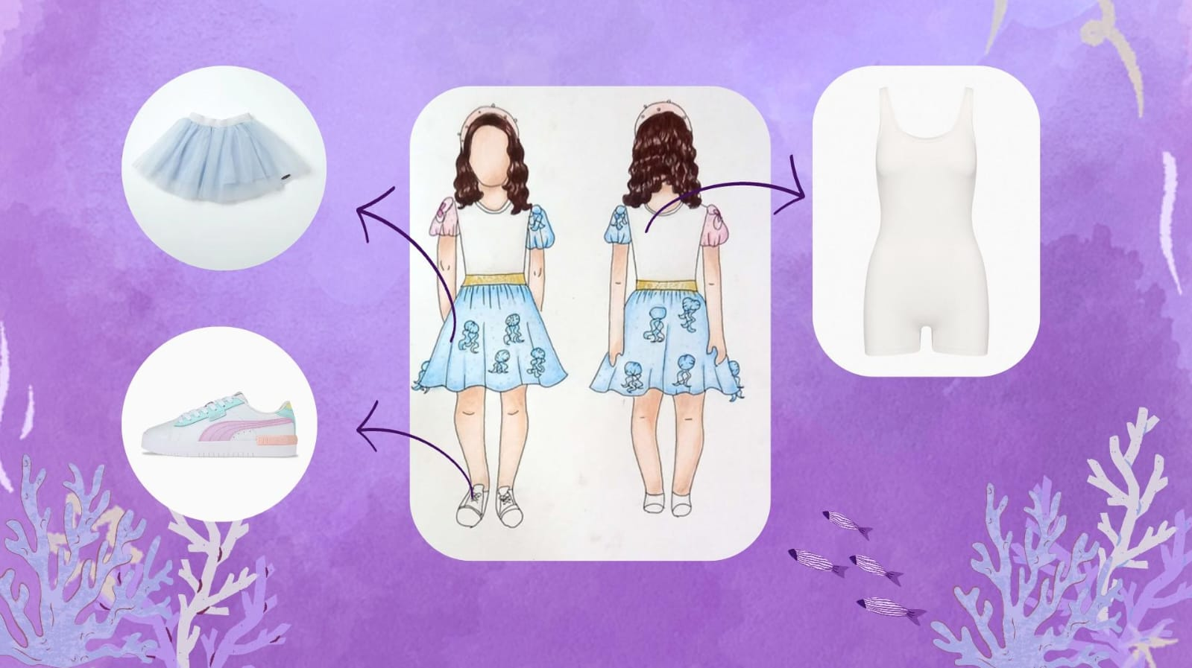
Figura 7 - Look Escolhido Menina Saia Lado Azul
Fonte: Autoras 2025

3.2 DESENVOLVIMENTO PRÁTICO E PROTOTIPAGEM
Essa fase foi essencial para avaliar a viabilidade estética e funcional das peças escolhidas, possibilitando ajustes e aperfeiçoamentos necessários para a produção dos vestuários finais. A partir desse processo criativo, são confeccionadas peças piloto destinadas à validação das modelagens e das aplicações tridimensionais, como a saia dupla face com borboletas e águas-vivas feitas em tule, a experimentação do zíper removível na parte inferior das jardineiras e do bolso frontal destacável, recursos que promovem a ampliação da versatilidade e da funcionalidade das peças.
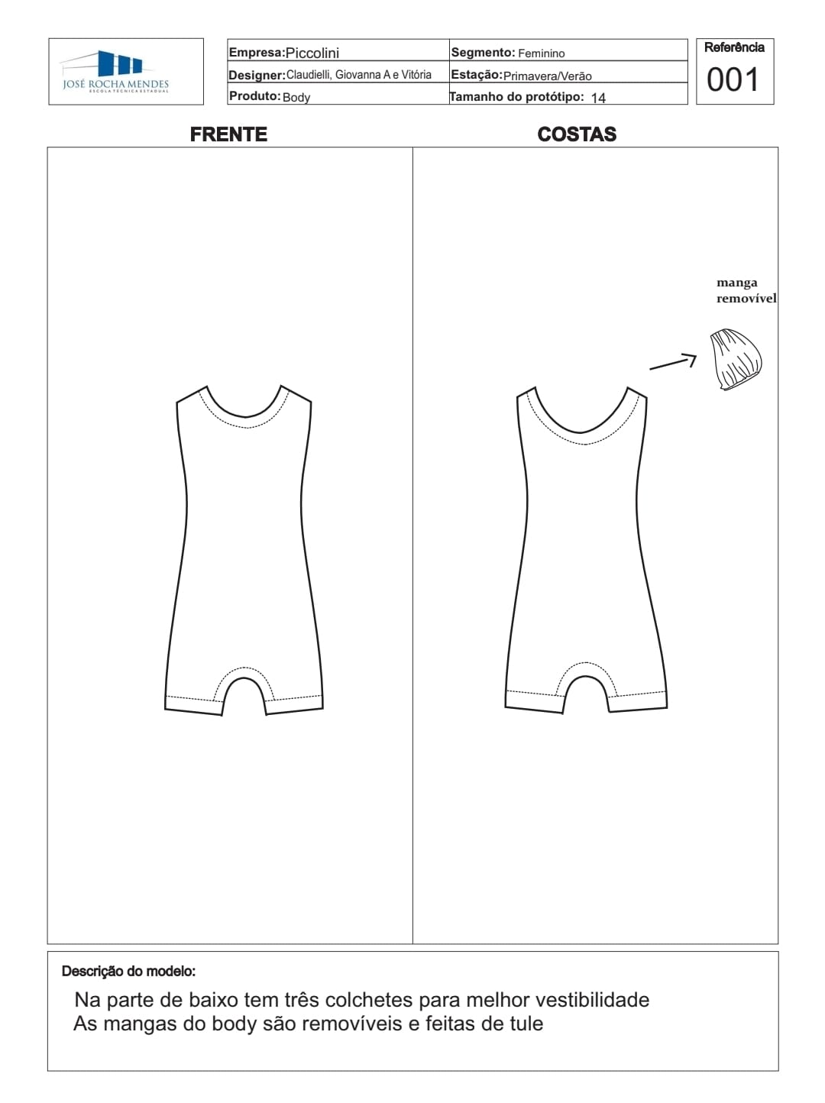
Figura 8 - Ficha Técnica Body Infantil
Fonte: Autoras 2025
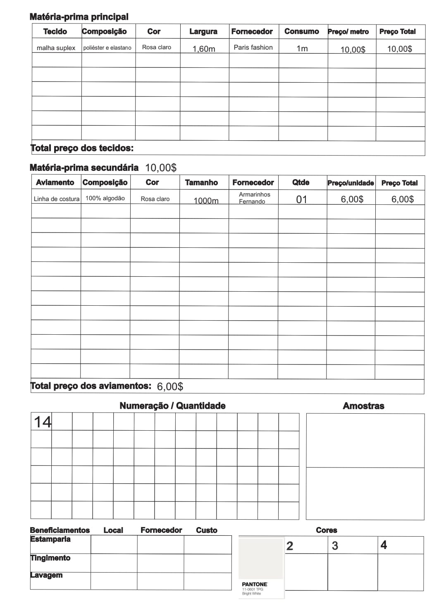
Figura 9 - Ficha Técnica Body Infantil
Fonte: Autoras 2025
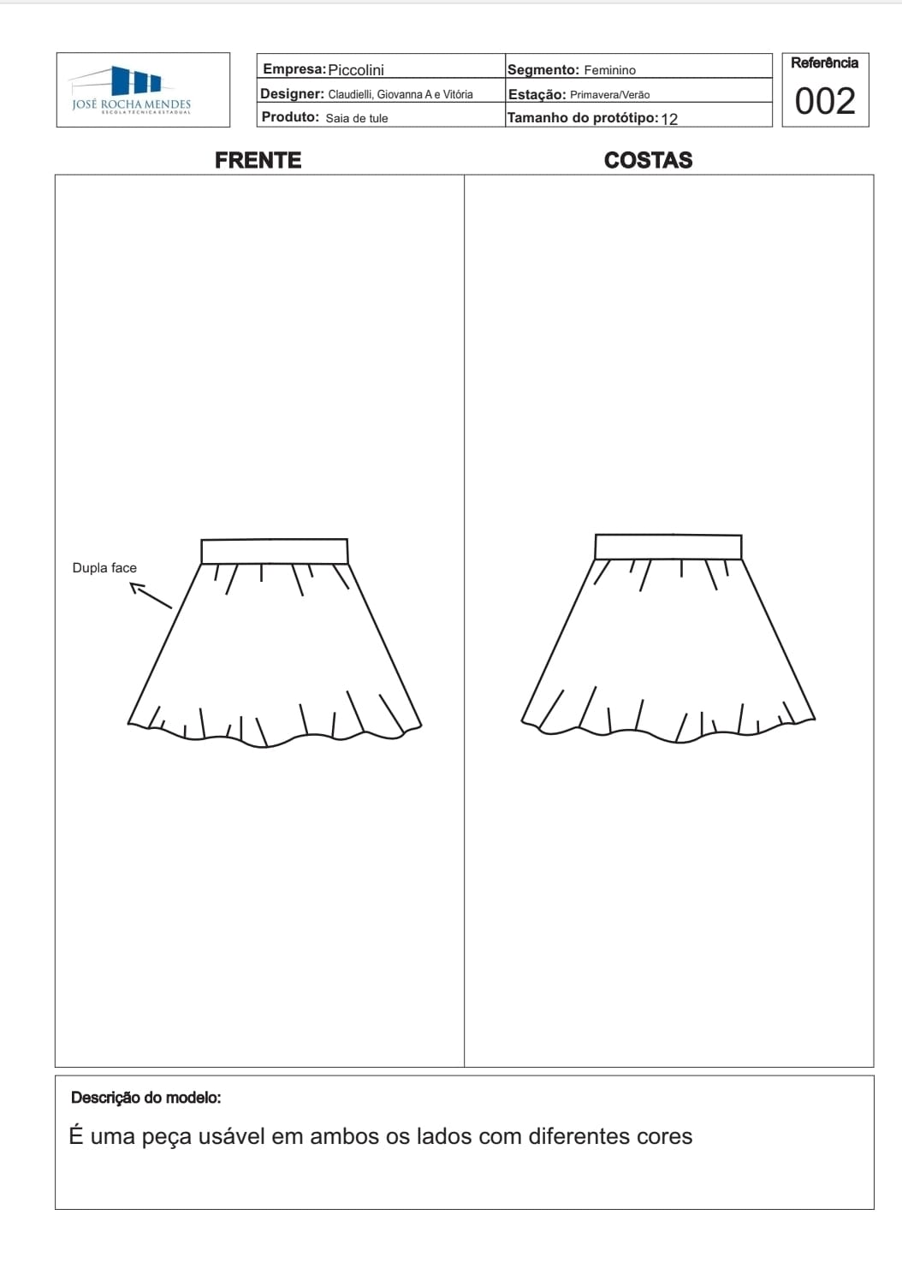
Figura 10 - Ficha Técnica Saia Infantil
Fonte: Autoras 2025

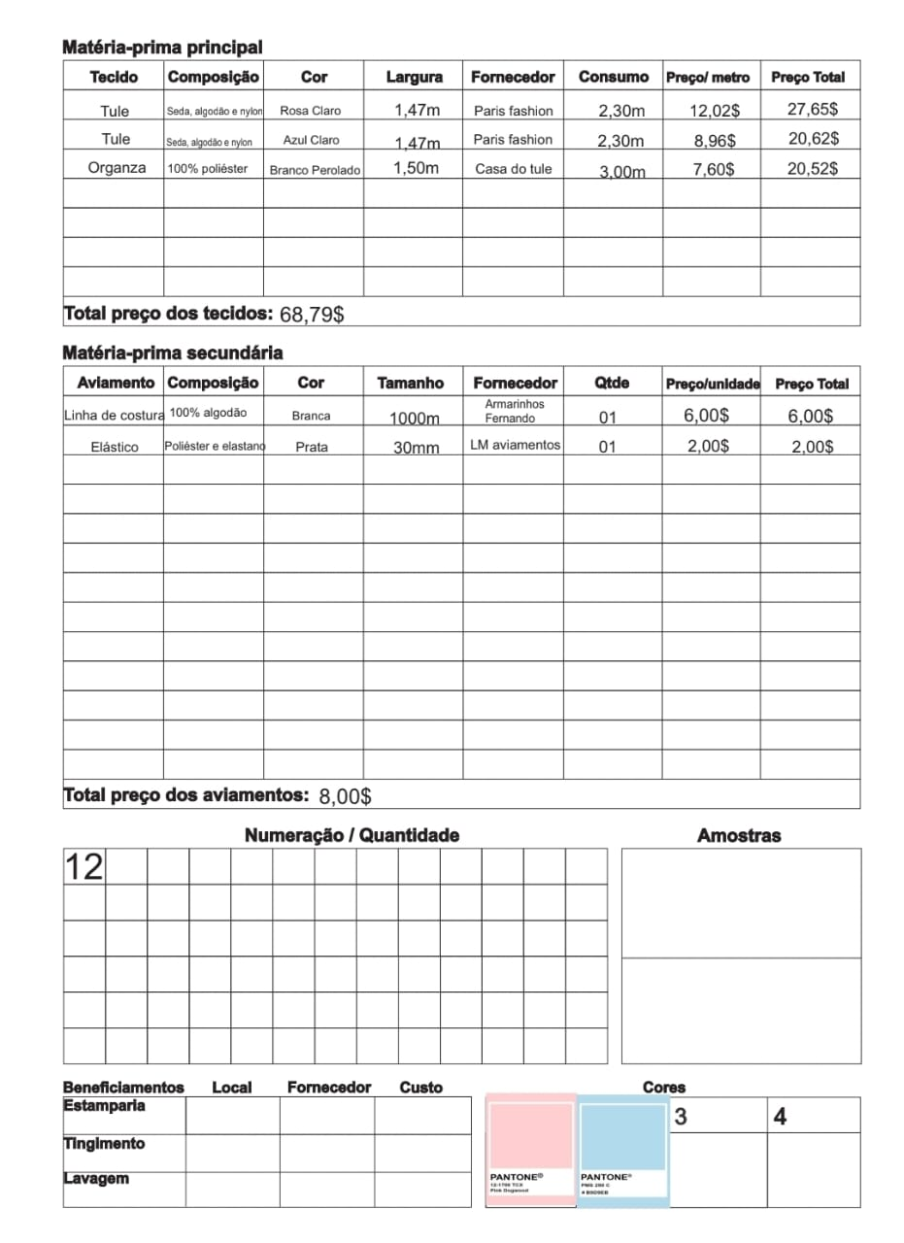
Figura 11 - Ficha Técnica Saia Infantil
Fonte: Autoras 2025
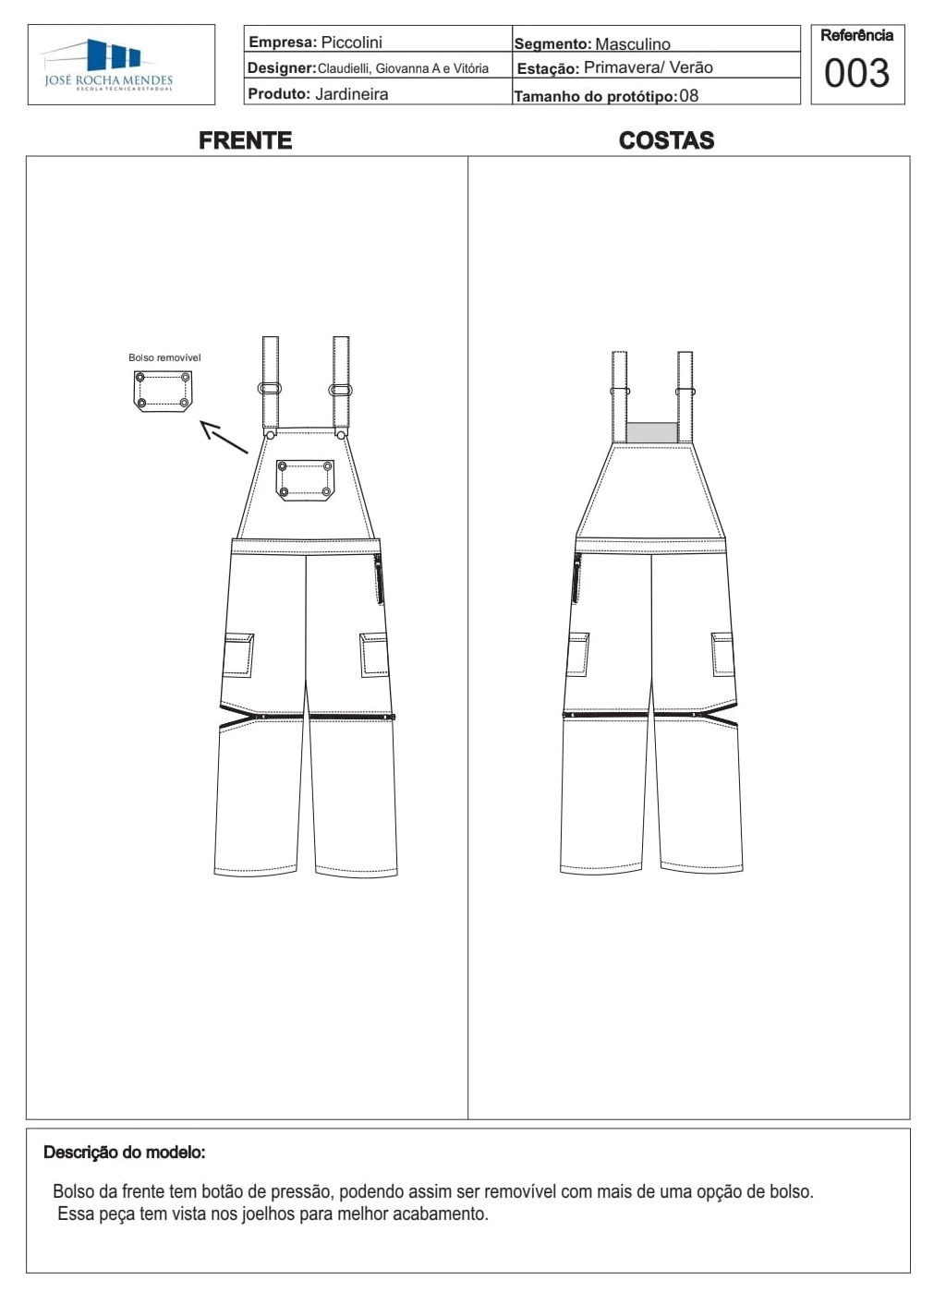
Figura 12 - Ficha Técnica Jardineira Infantil
Fonte: Autoras 2025
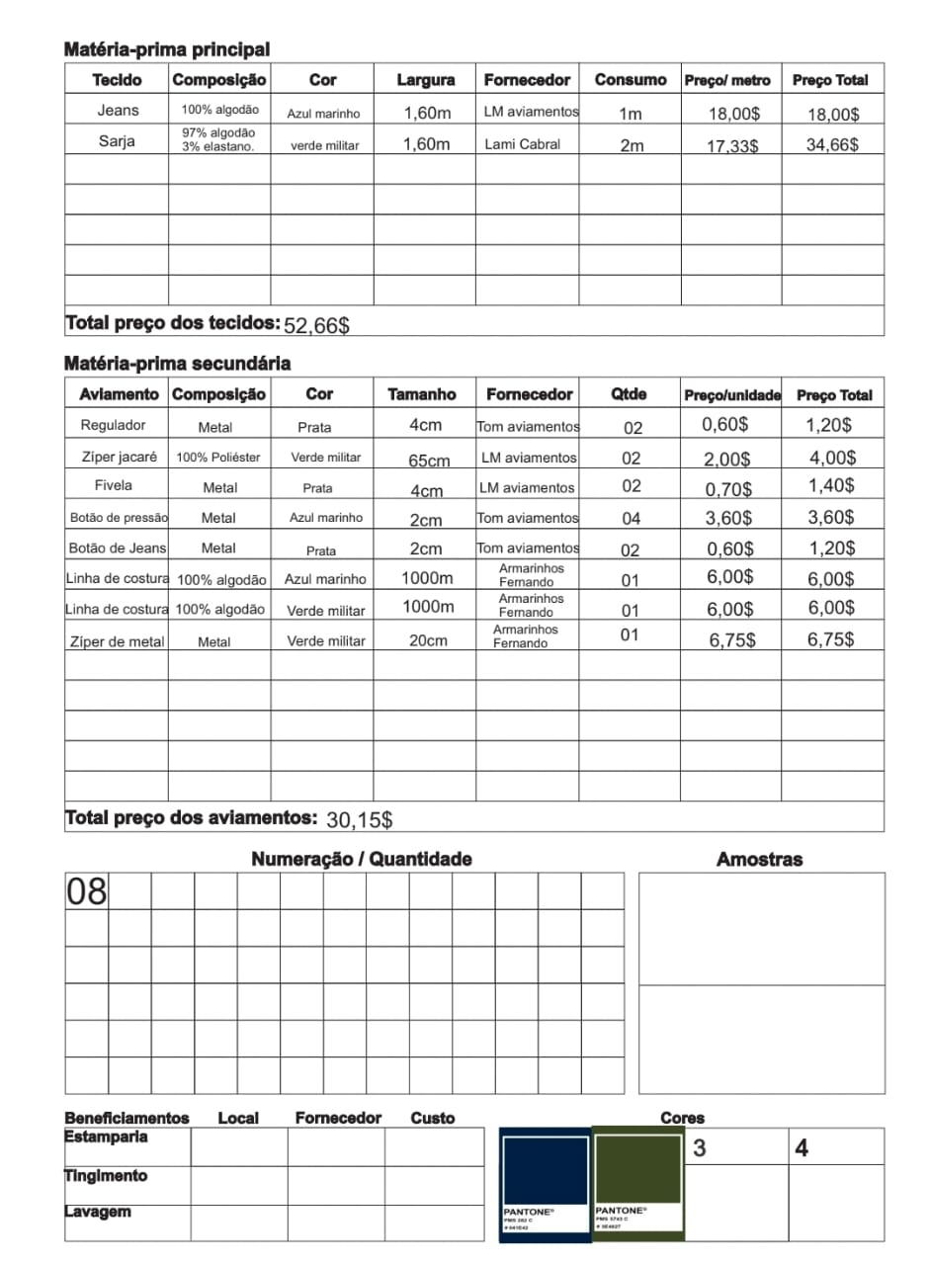
Figura 13 - Ficha Técnica Jardineira Infantil
Fonte: Autoras 2025
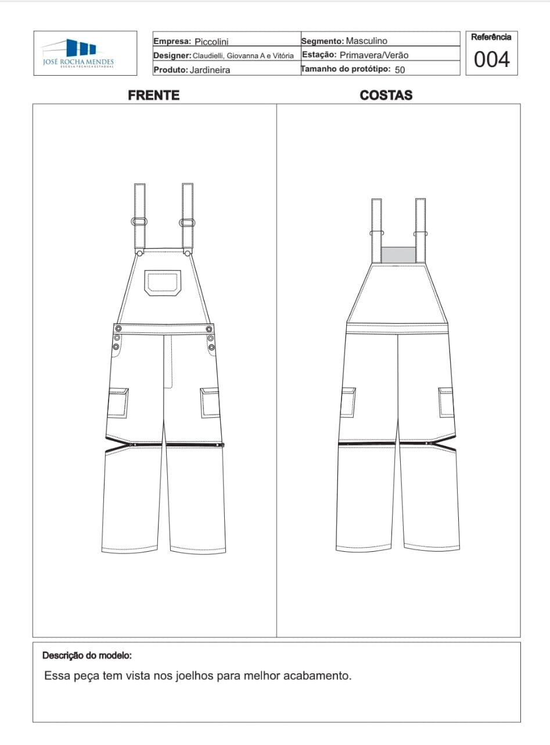
Figura 14 - Ficha Técnica Jardineira Adulto
Fonte: Autoras 2025
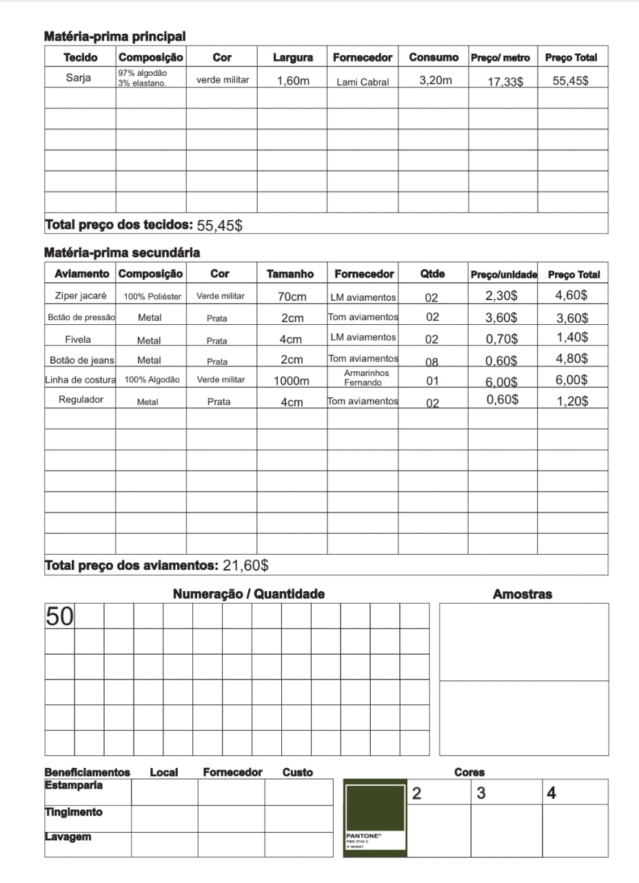
Figura 15 - Ficha Técnica Jardineira Adulto
Fonte: Autoras 2025
3.3 ETAPA DE ANÁLISE E AJUSTES
A etapa de análise e ajustes consistiu na verificação das peças-piloto e dos moldes iniciais com o objetivo de identificar falhas técnicas e promover as adequações necessárias à funcionalidade, ao conforto e à estética da coleção. Durante esse processo, foram realizados os ajustes descritos a seguir.
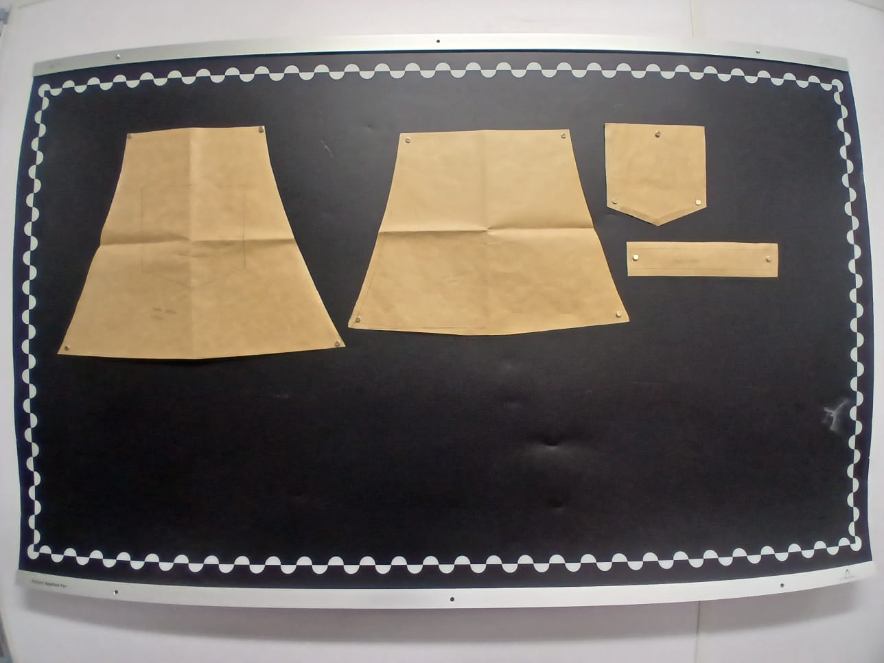
Figura 16 - Molde Jardineira Adulto
Fonte: Autoras 2025
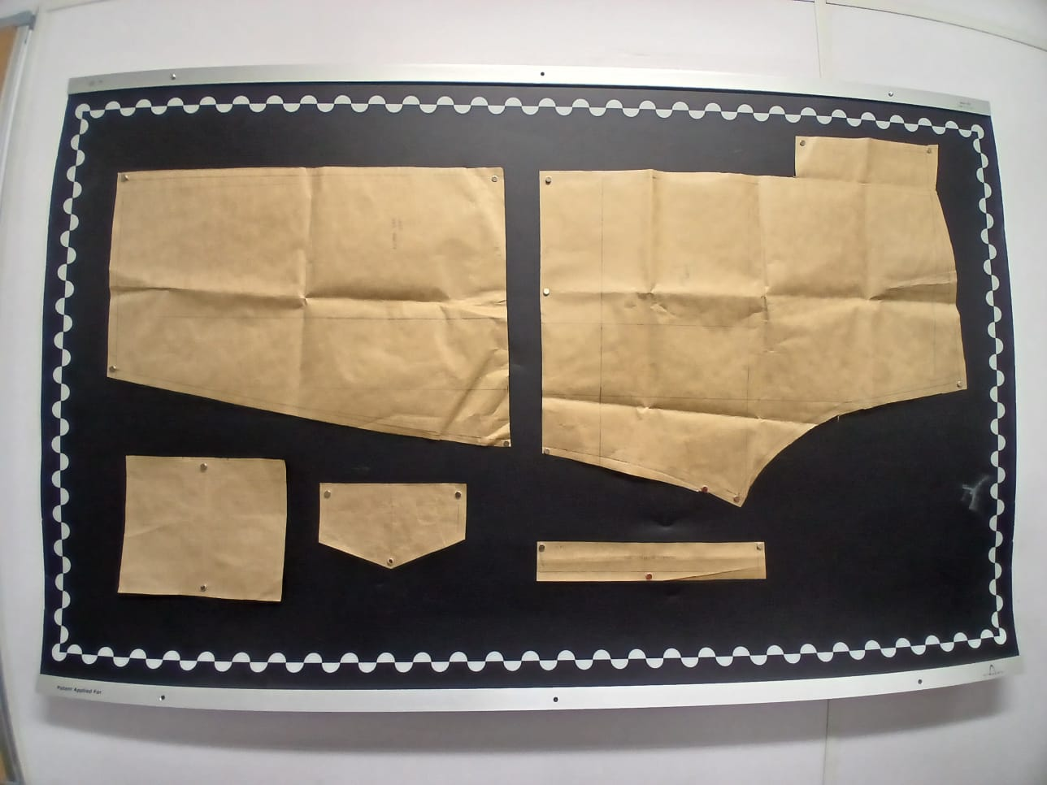
Figura 17 - Molde Jardineira Adulto
Fonte: Autoras 2025
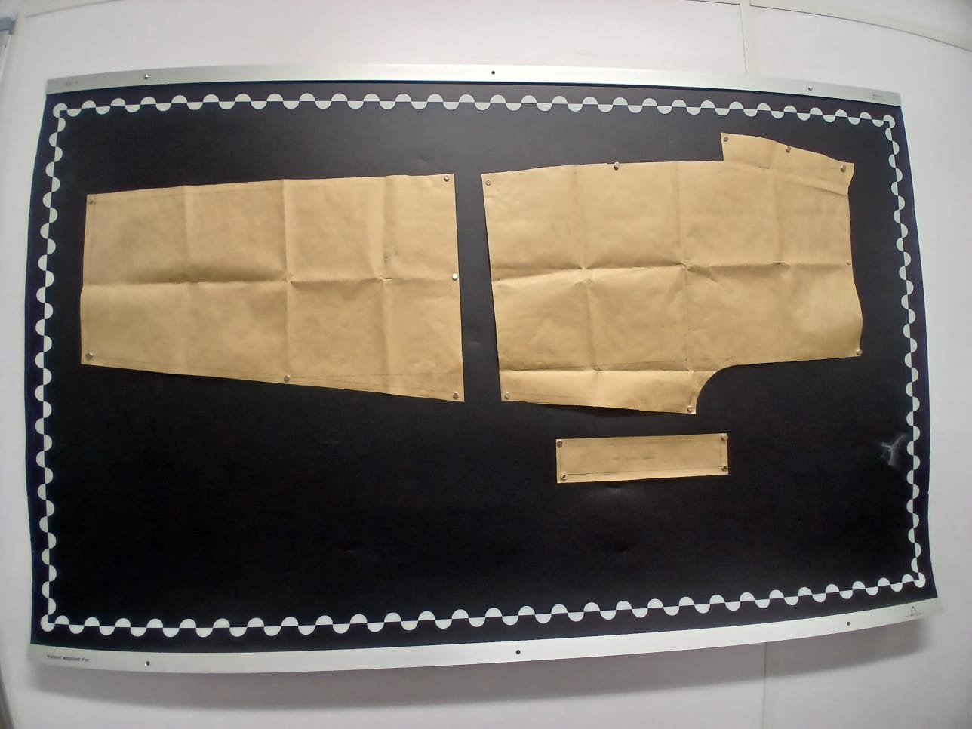
Figura 18 - Molde Jardineira Adulto
Fonte: Autoras 2025
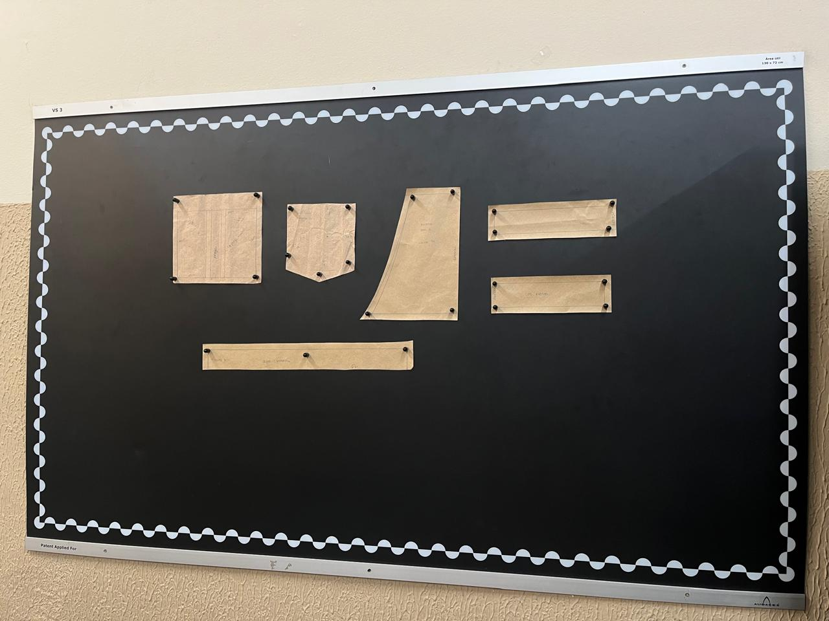
Figura 19 - Molde Jardineira Infantil
Fonte: Autoras 2025

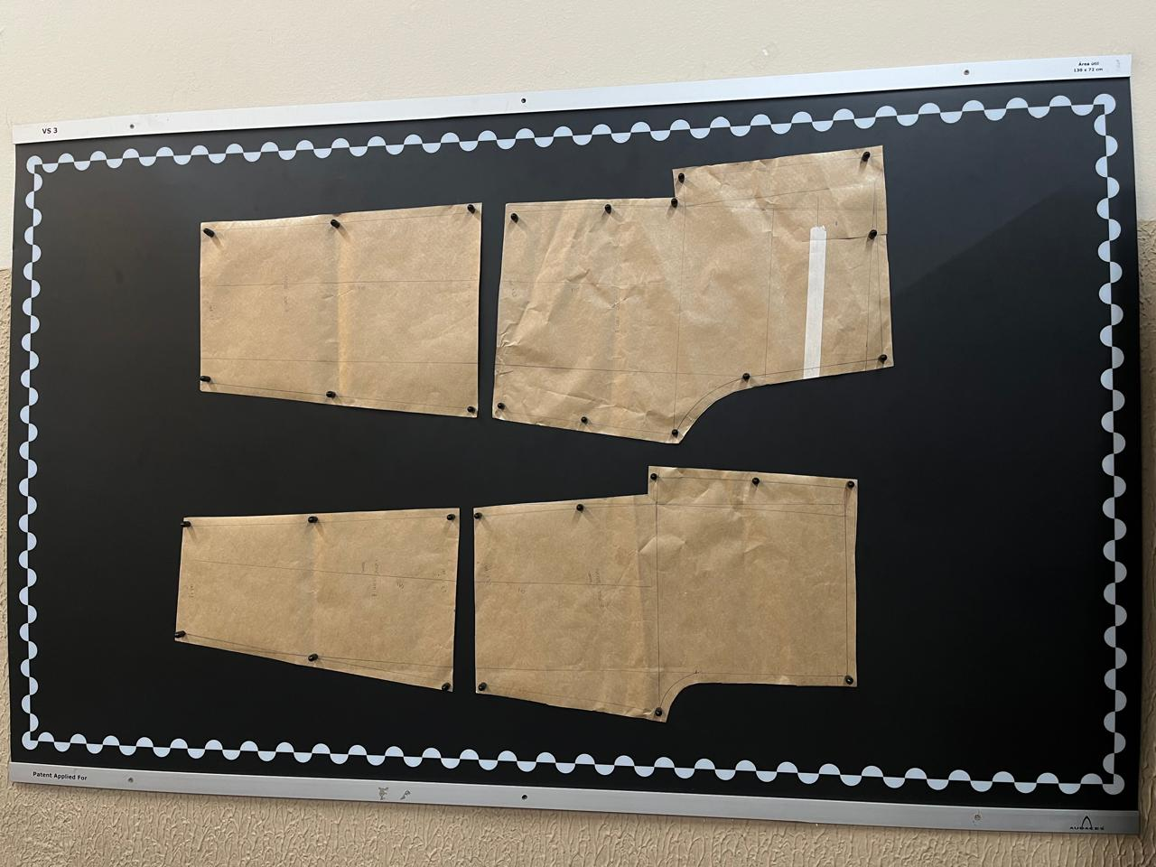
Figura 20 - Molde Jardineira Infantil
Fonte: Autoras 2025
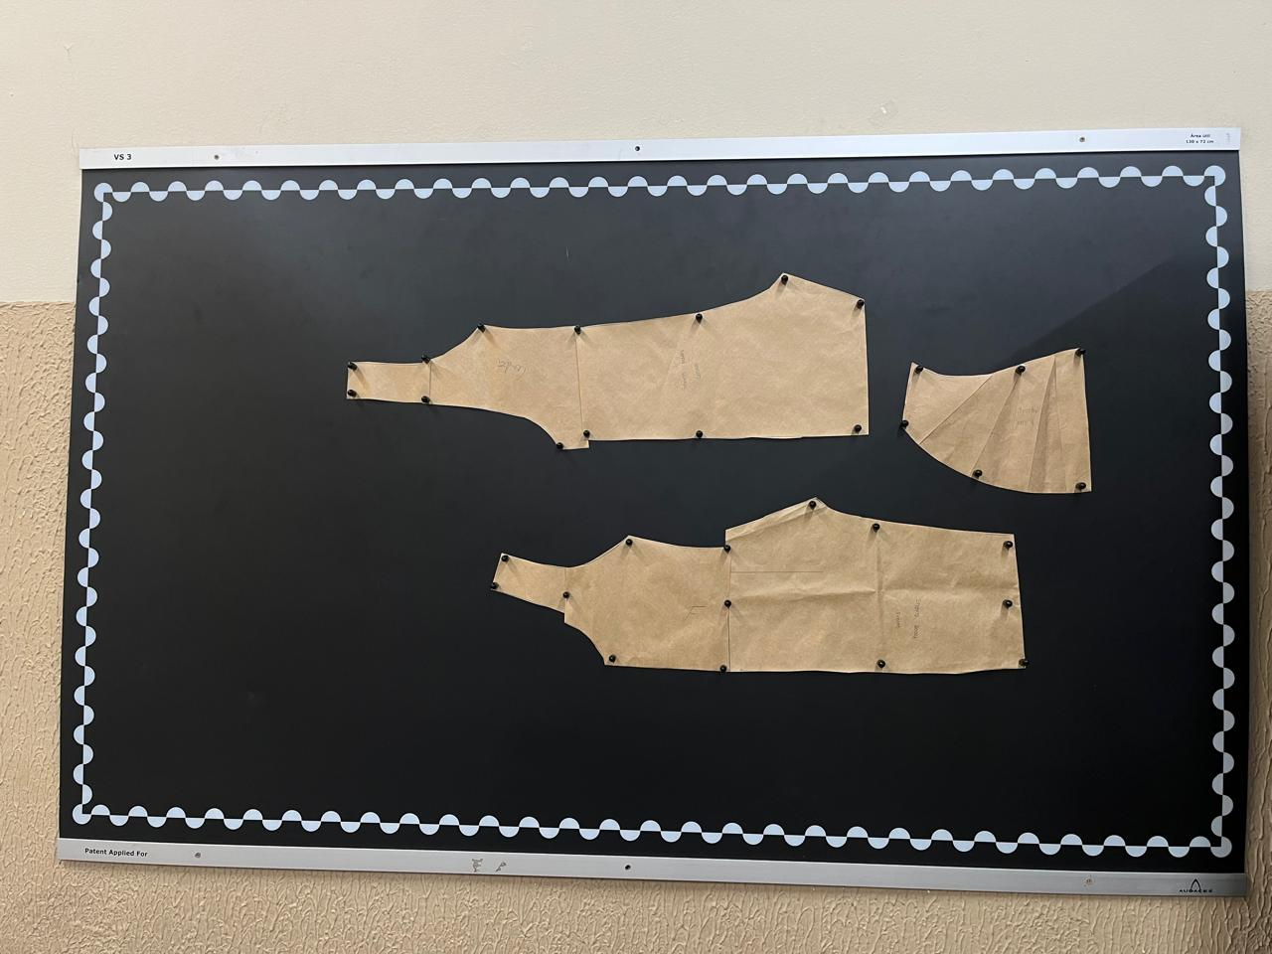
Figura 21 - Molde Body Infantil e Manga Removível
Fonte: Autoras 2025

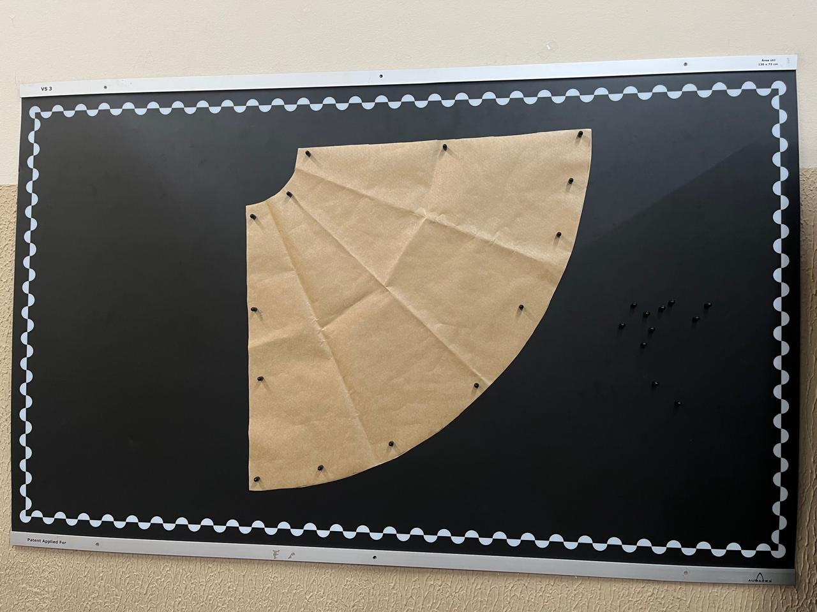
Figura 22 - Molde Saia Godê Infantil
Fonte: Autoras 2025
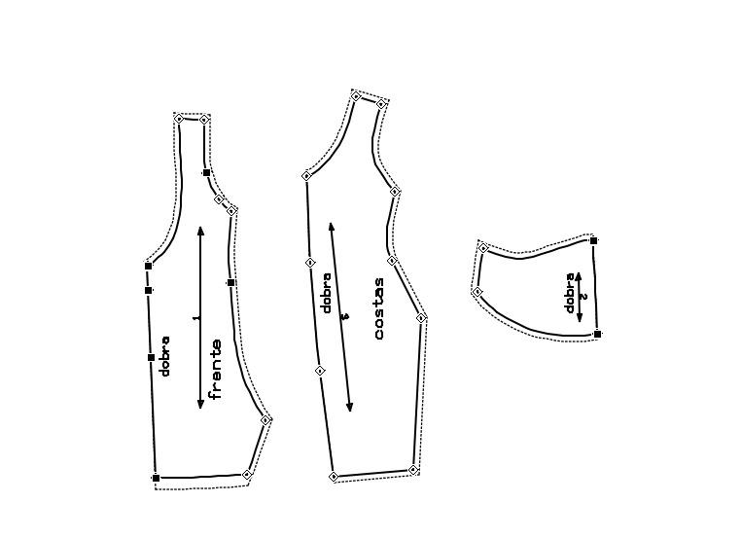
Figura 23 - Molde Body e Manga Digitalizado
Fonte: Autoras 2025

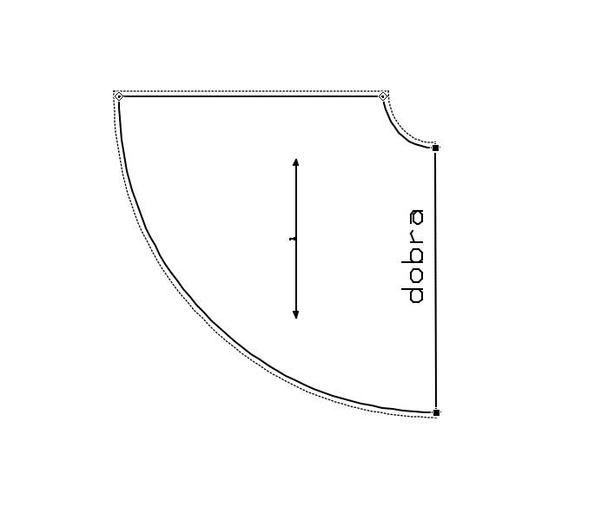
Figura 24 - Saia infantil Digitalizada
Fonte: Autoras 2025
Na jardineira infantil foi feita a remoção do zíper na cintura, pela dificuldade do uso da jardineira com o zíper, dificultando a boa funcionalidade da vestimenta; no body infantil o tamanho da peça foi ajustado ao tamanho da modelo. A jardineira adulta recebeu ajustes na região das coxas para a inserção do zíper, em razão da falta de conforto constatado na prova da peça, e na saia infantil foram adicionadas camadas para evitar a transparência da peça; para aumentar o volume, além da redução do comprimento.
Tais intervenções foram essenciais para assegurar o conforto técnico das modelagens, bem como a fidelidade ao projeto proposto inicialmente, garantindo que as peças atendessem aos critérios para maior praticidade e estética previstos.

3.4 ANÁLISE DE RESULTADOS
A análise dos resultados obtidos após a prototipagem das peças revelou a importância do refinamento contínuo no desenvolvimento de vestuário inclusivo. As provas em modelos reais possibilitaram identificar limitações técnicas nas primeiras versões das peças, que, ao serem ajustadas, proporcionam melhor adaptação ao corpo e maior usabilidade, como por exemplo, a retirada do zíper na jardineira infantil, que evidenciou a necessidade de recursos funcionais não só práticos, mas também intuitivos para o público infantil e seus cuidadores.
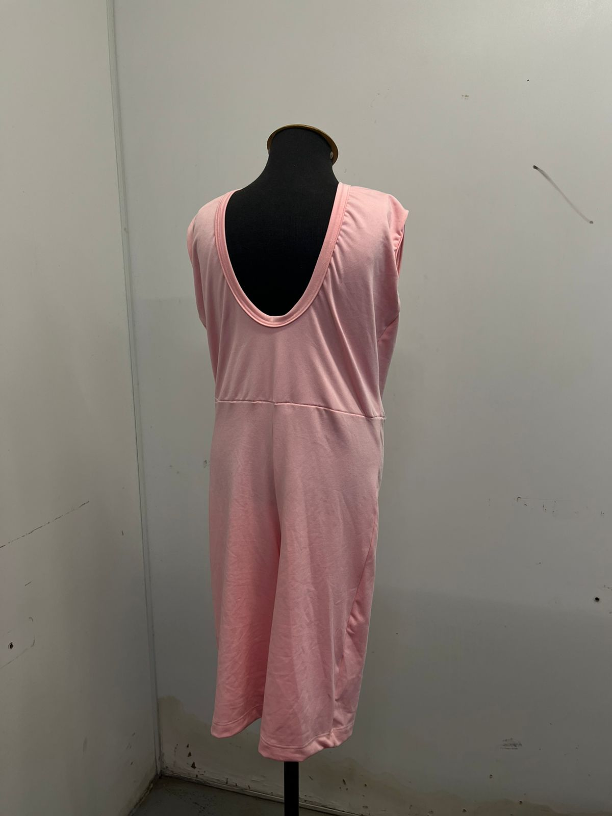
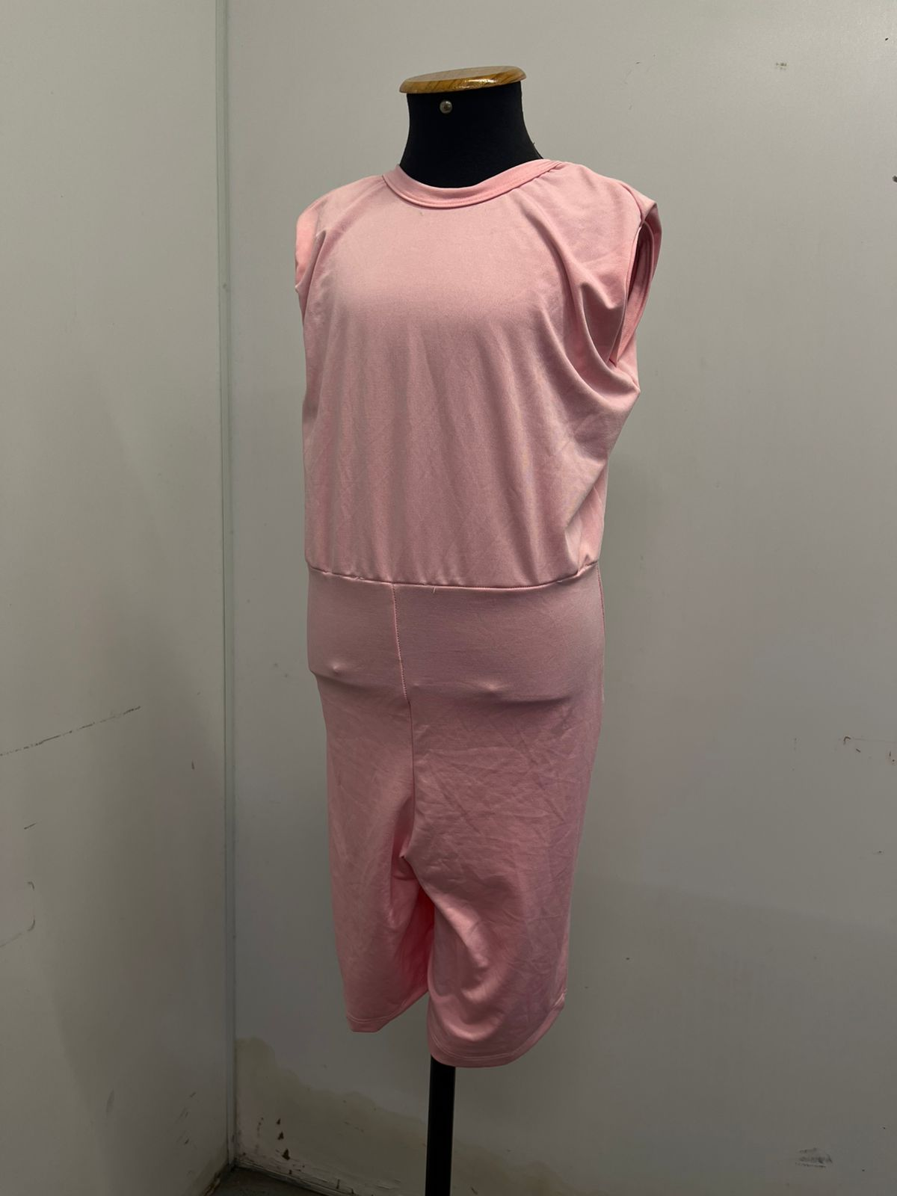
Figura 25 - Body Frente Figura 26 - Body Costas
Fonte: Autoras 2025 Fonte: Autoras 2025
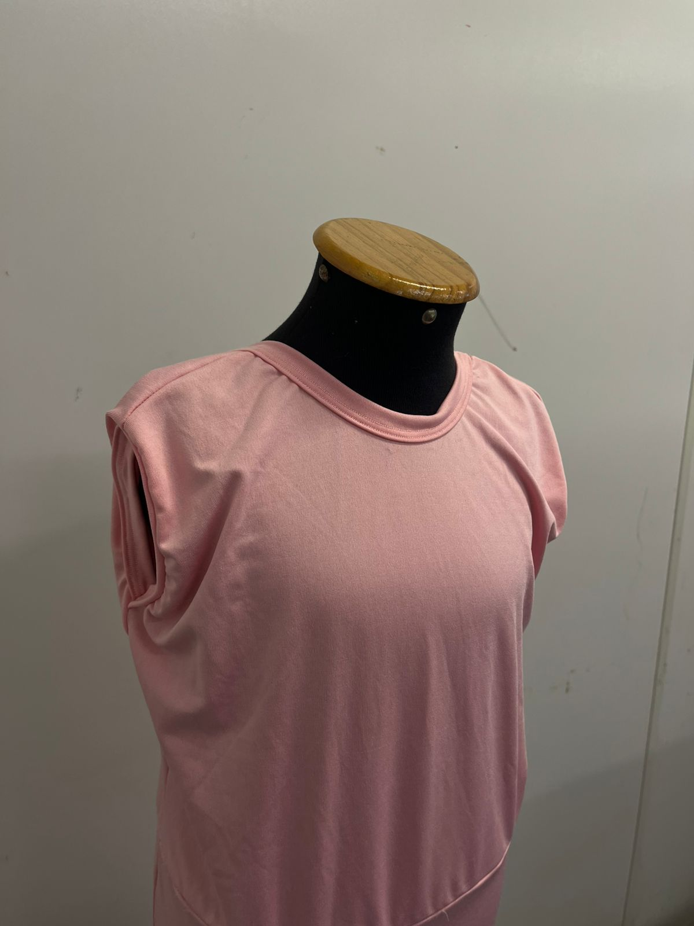
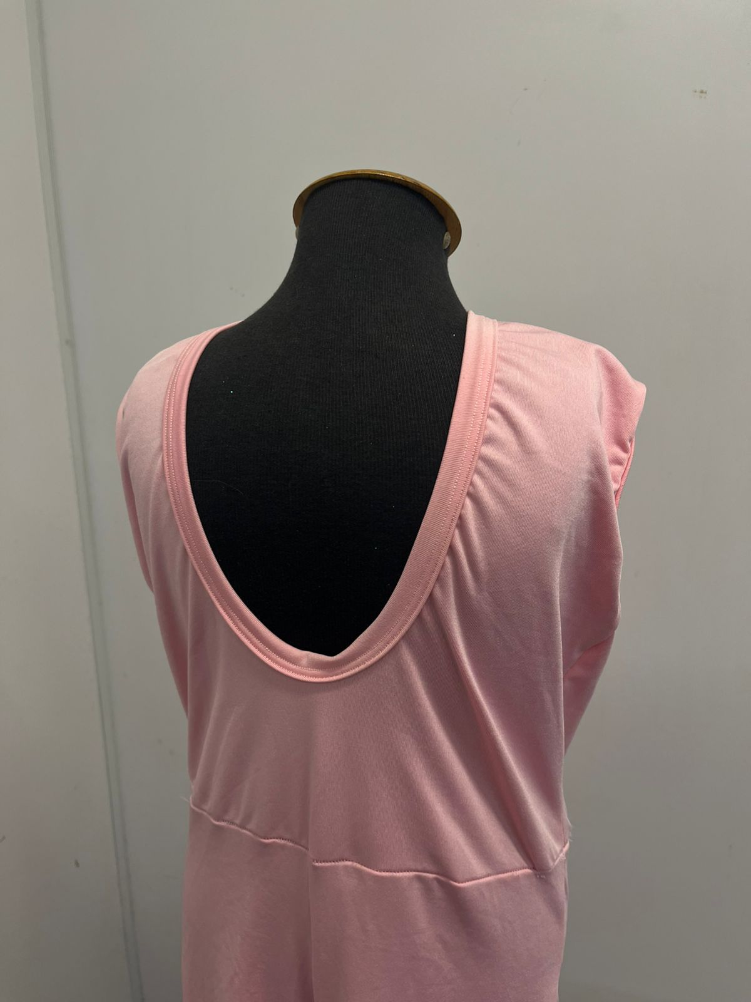
Figura 27 - Frente do Body Figura 28 - Costas do Body
Fonte: Autoras 2025 Fonte: Autoras 2025

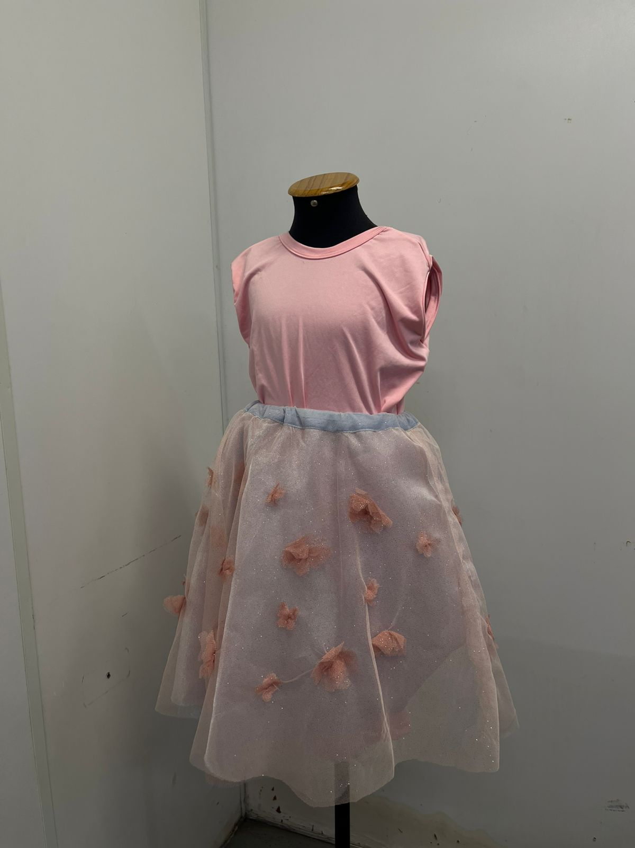
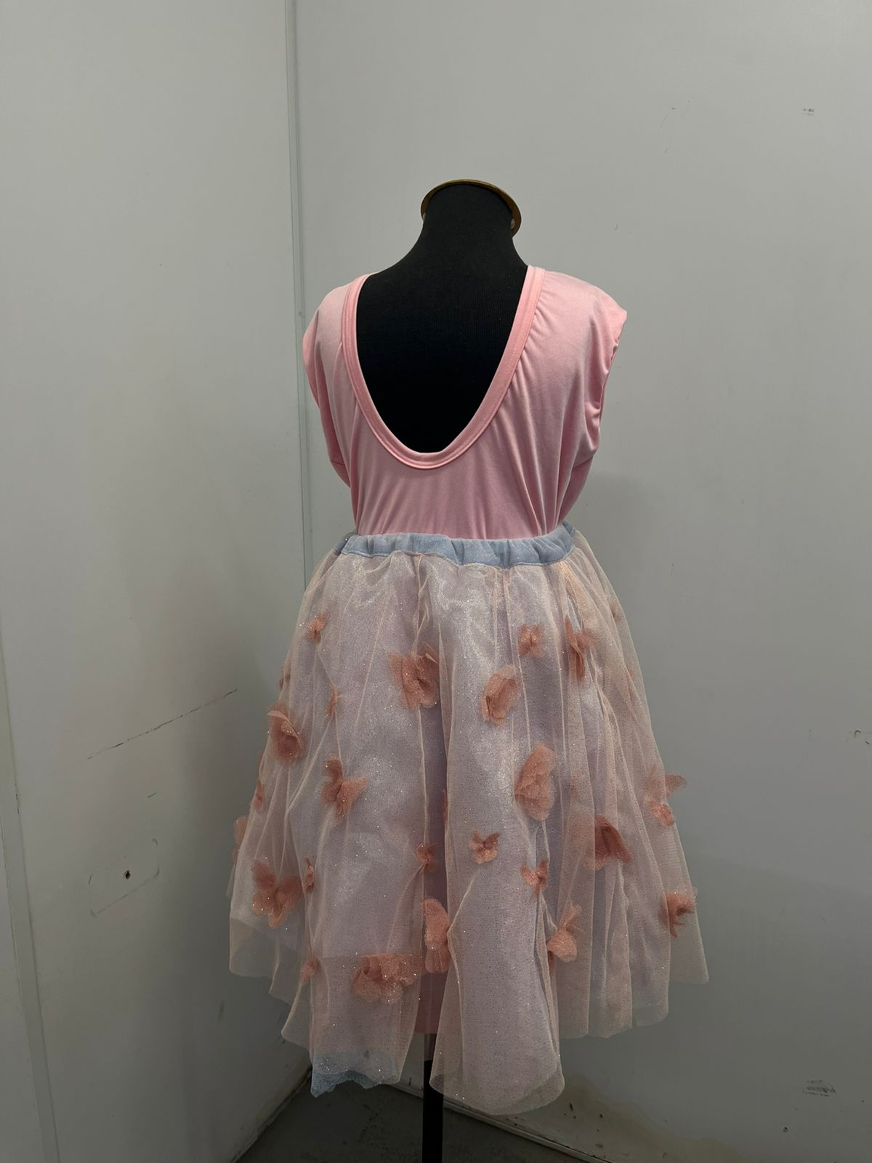
Figura 29 - Protótipo da Saia Frente Figura 30 - Protótipo Saia Costas
Fonte: Autoras 2025 Fonte: Autoras 2025
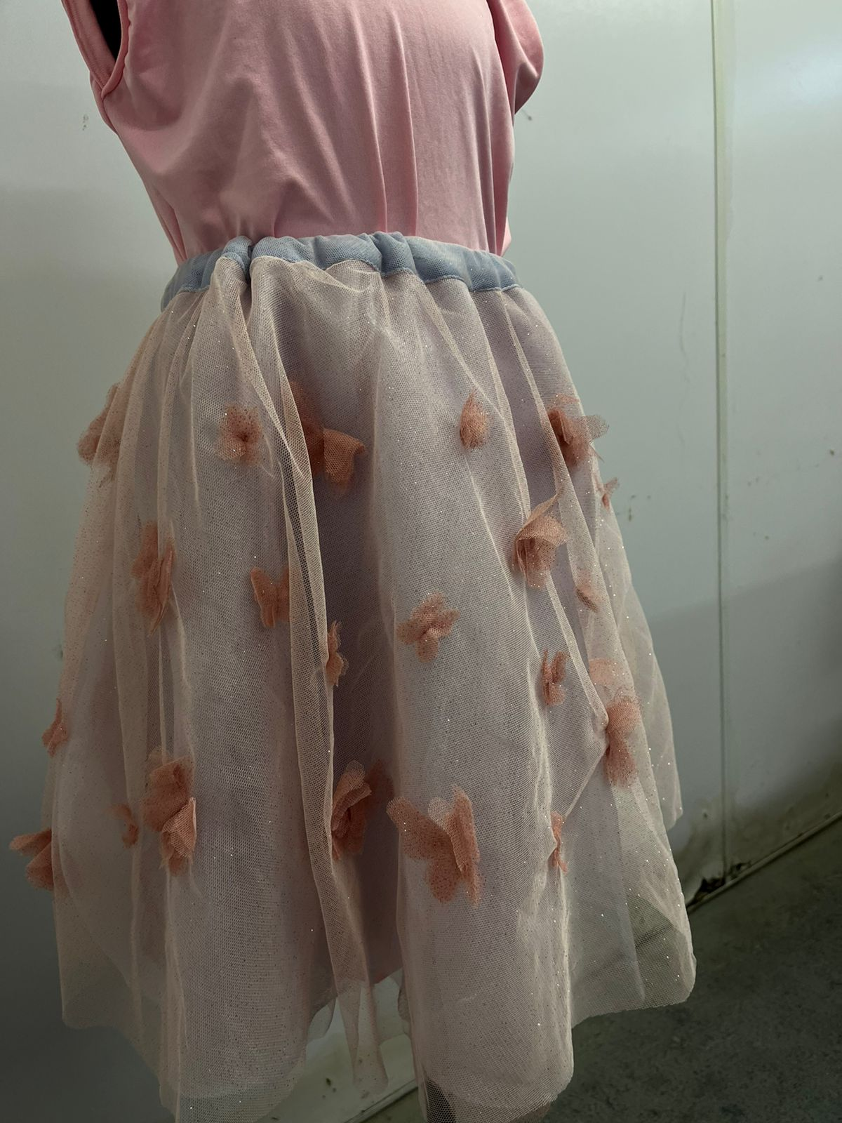
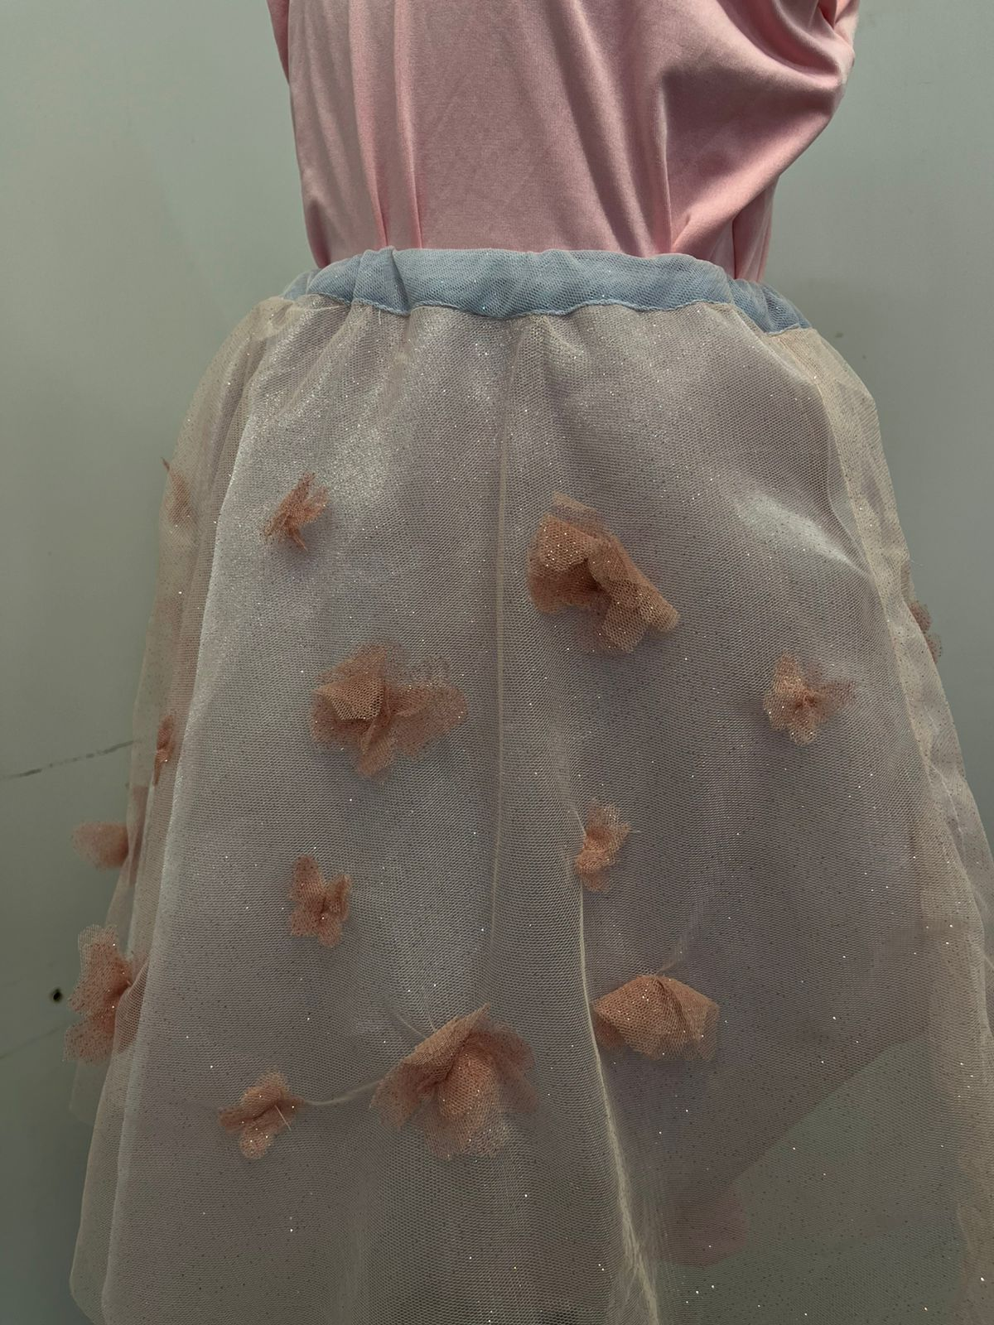
Figura 31 - Lado Rosa da Saia Figura 32 - Lado Rosa da Saia
Fonte: Autoras 2025 Fonte: Autoras 2025

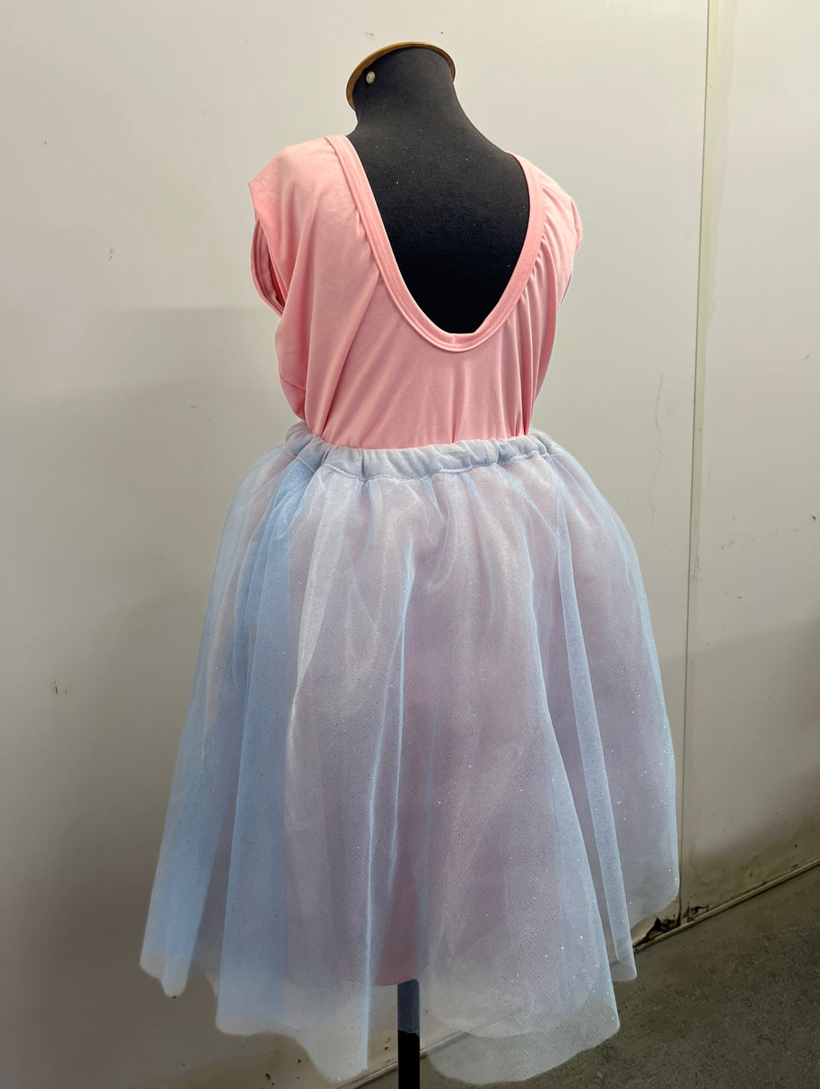
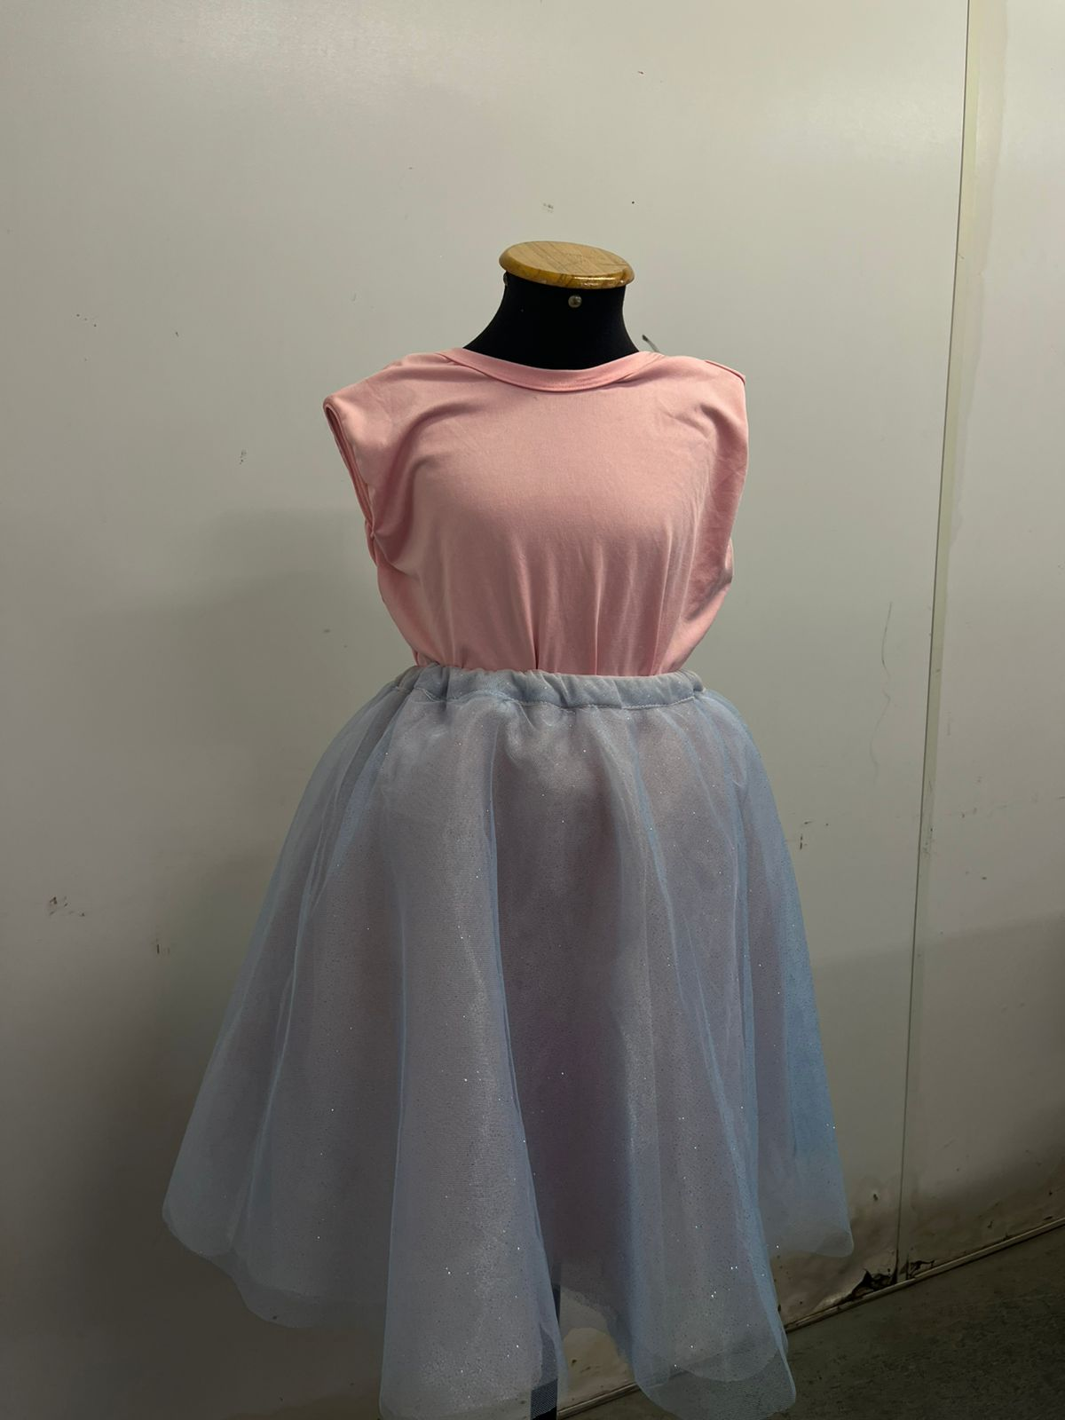
Figura 33 - Lado Azul da Saia Figura 34 - Lado Azul da Saia
Fonte: Autoras 2025 Fonte: Autoras 2025
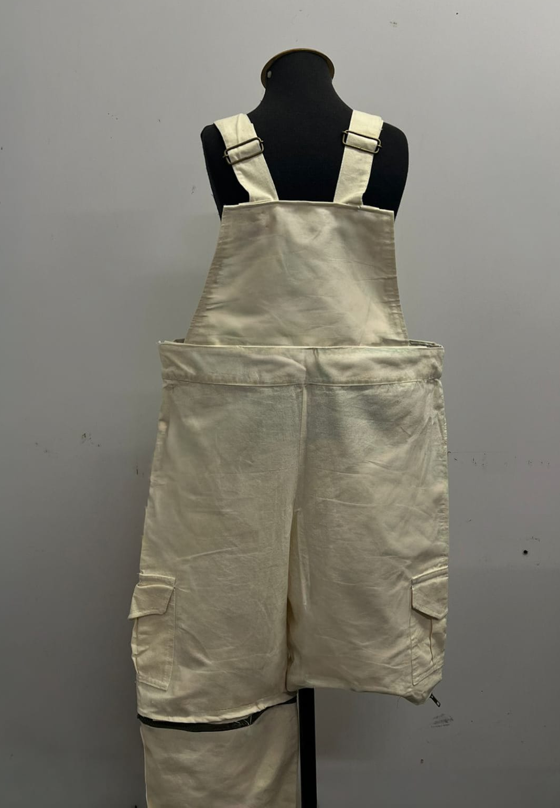
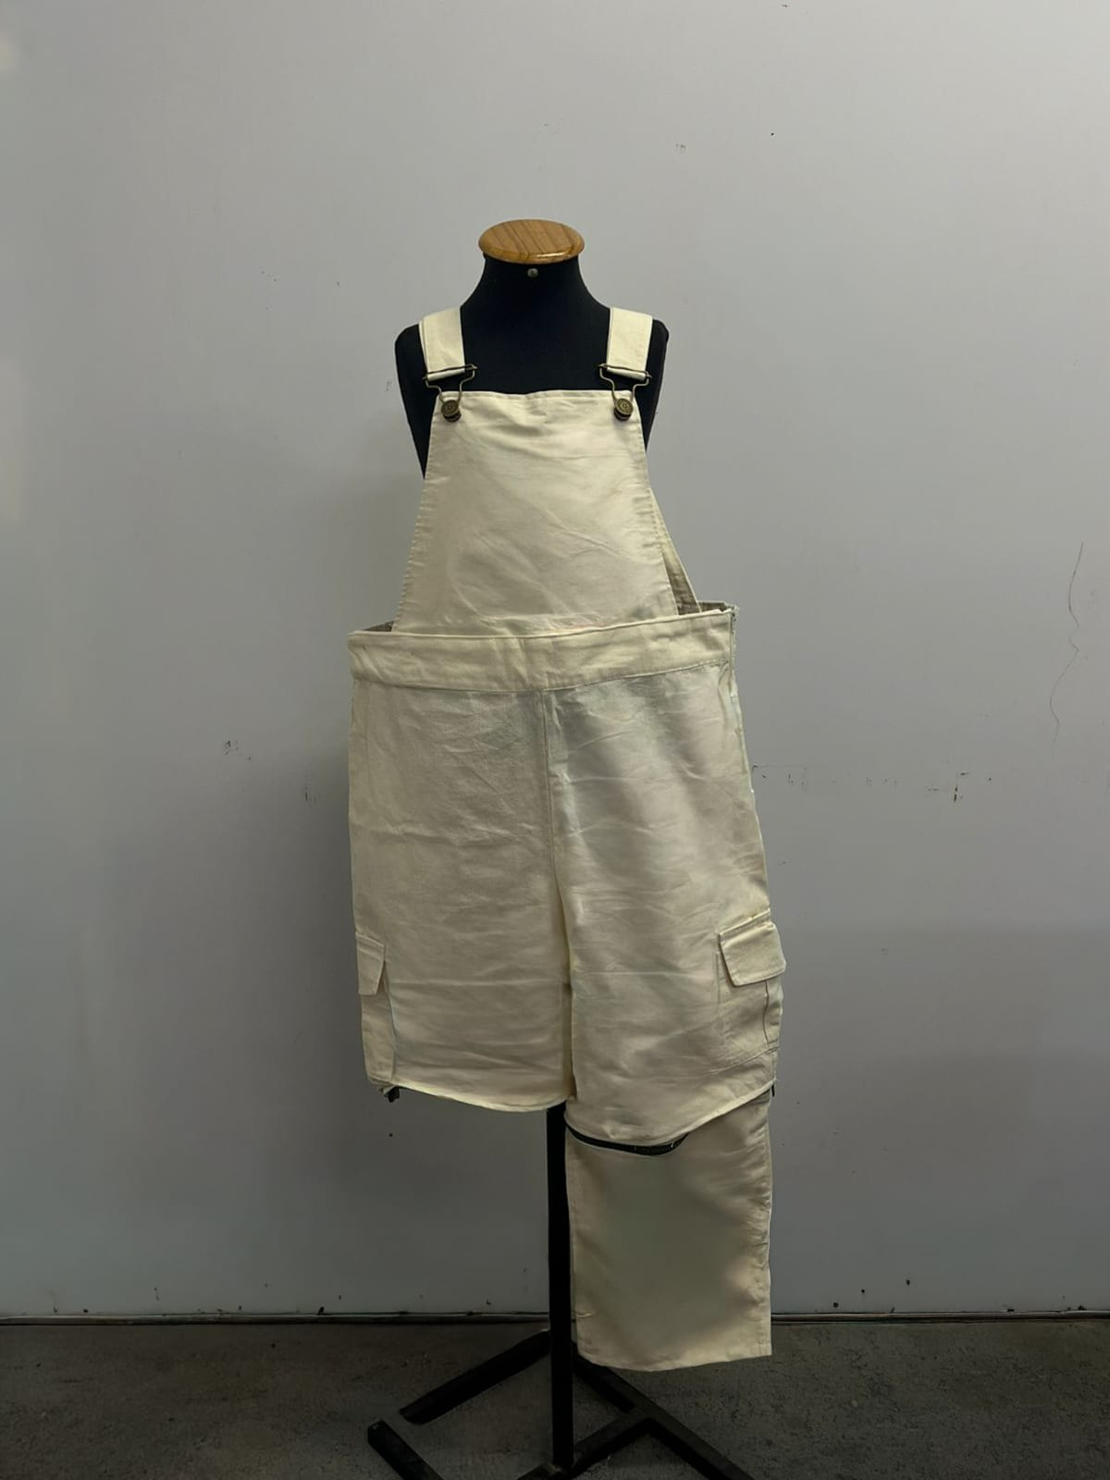
Figura 35 - Frente Jardineira 10 Figura 36 - Costas Jardineira 10
Fonte: Autoras 2025 Fonte: Autoras 2025
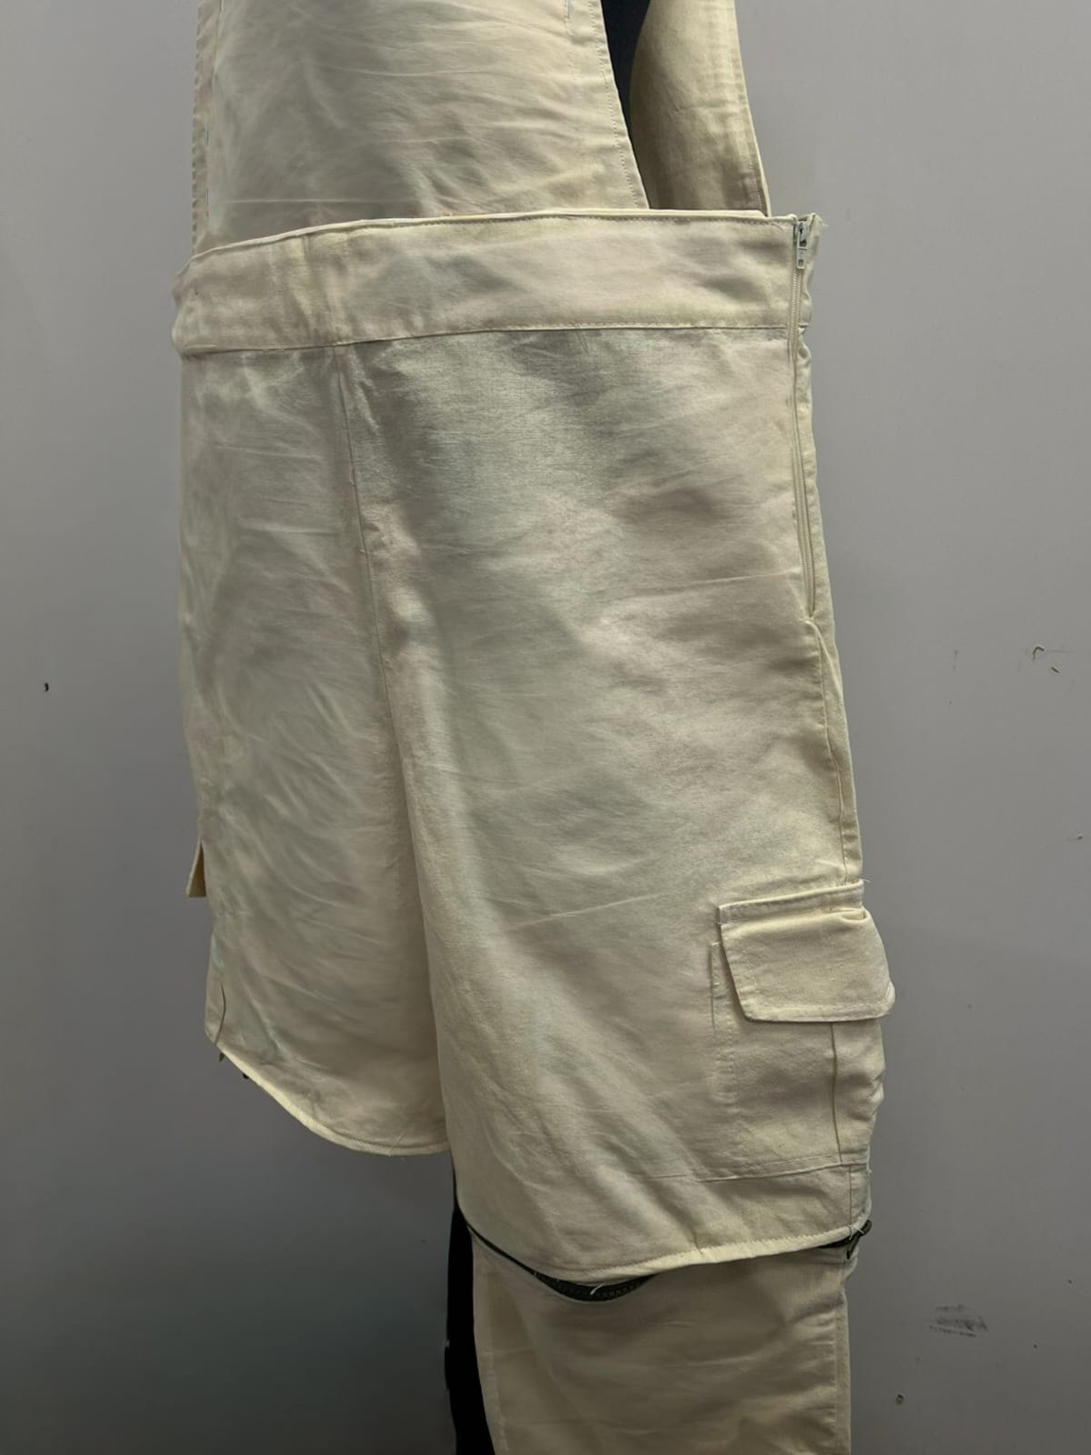
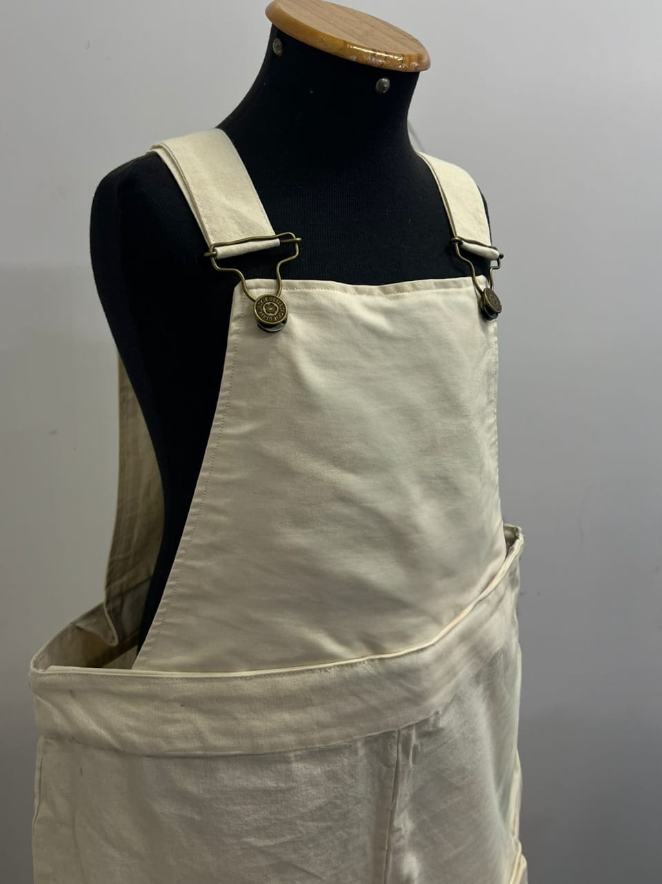
Figura 37 - Protótipo Infantil Figura 38 - Protótipo Infantil
Fonte: Autoras 2025 Fonte: Autoras 2025
O ajuste na modelagem do body e da jardineira adulta também demonstrou que mesmo pequenas alterações nas proporções podem impactar diretamente o conforto e a experiência de uso.
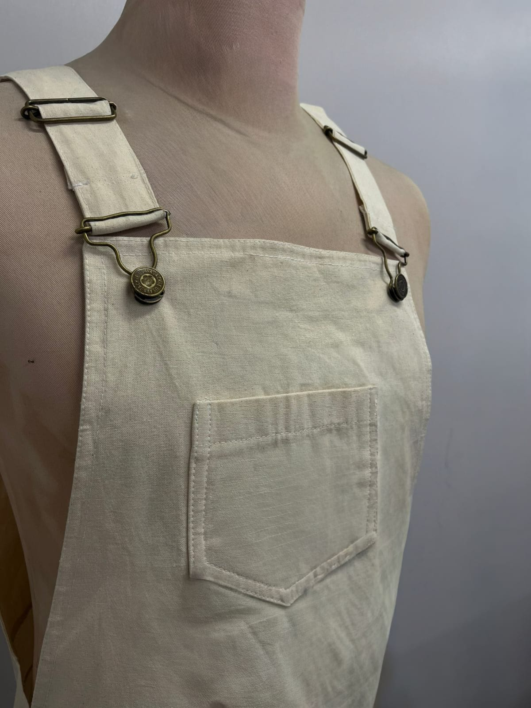
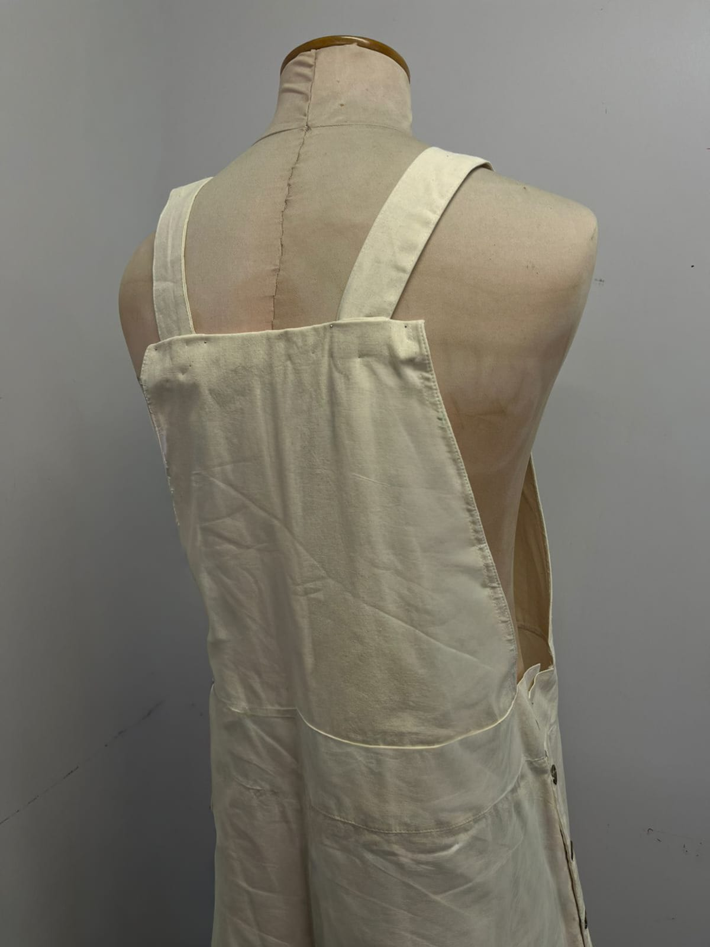
Figura 39 - Frente Jardineira Figura 40 - Costas Jardineira
Fonte: Autoras 2025 Fonte: Autoras 2025
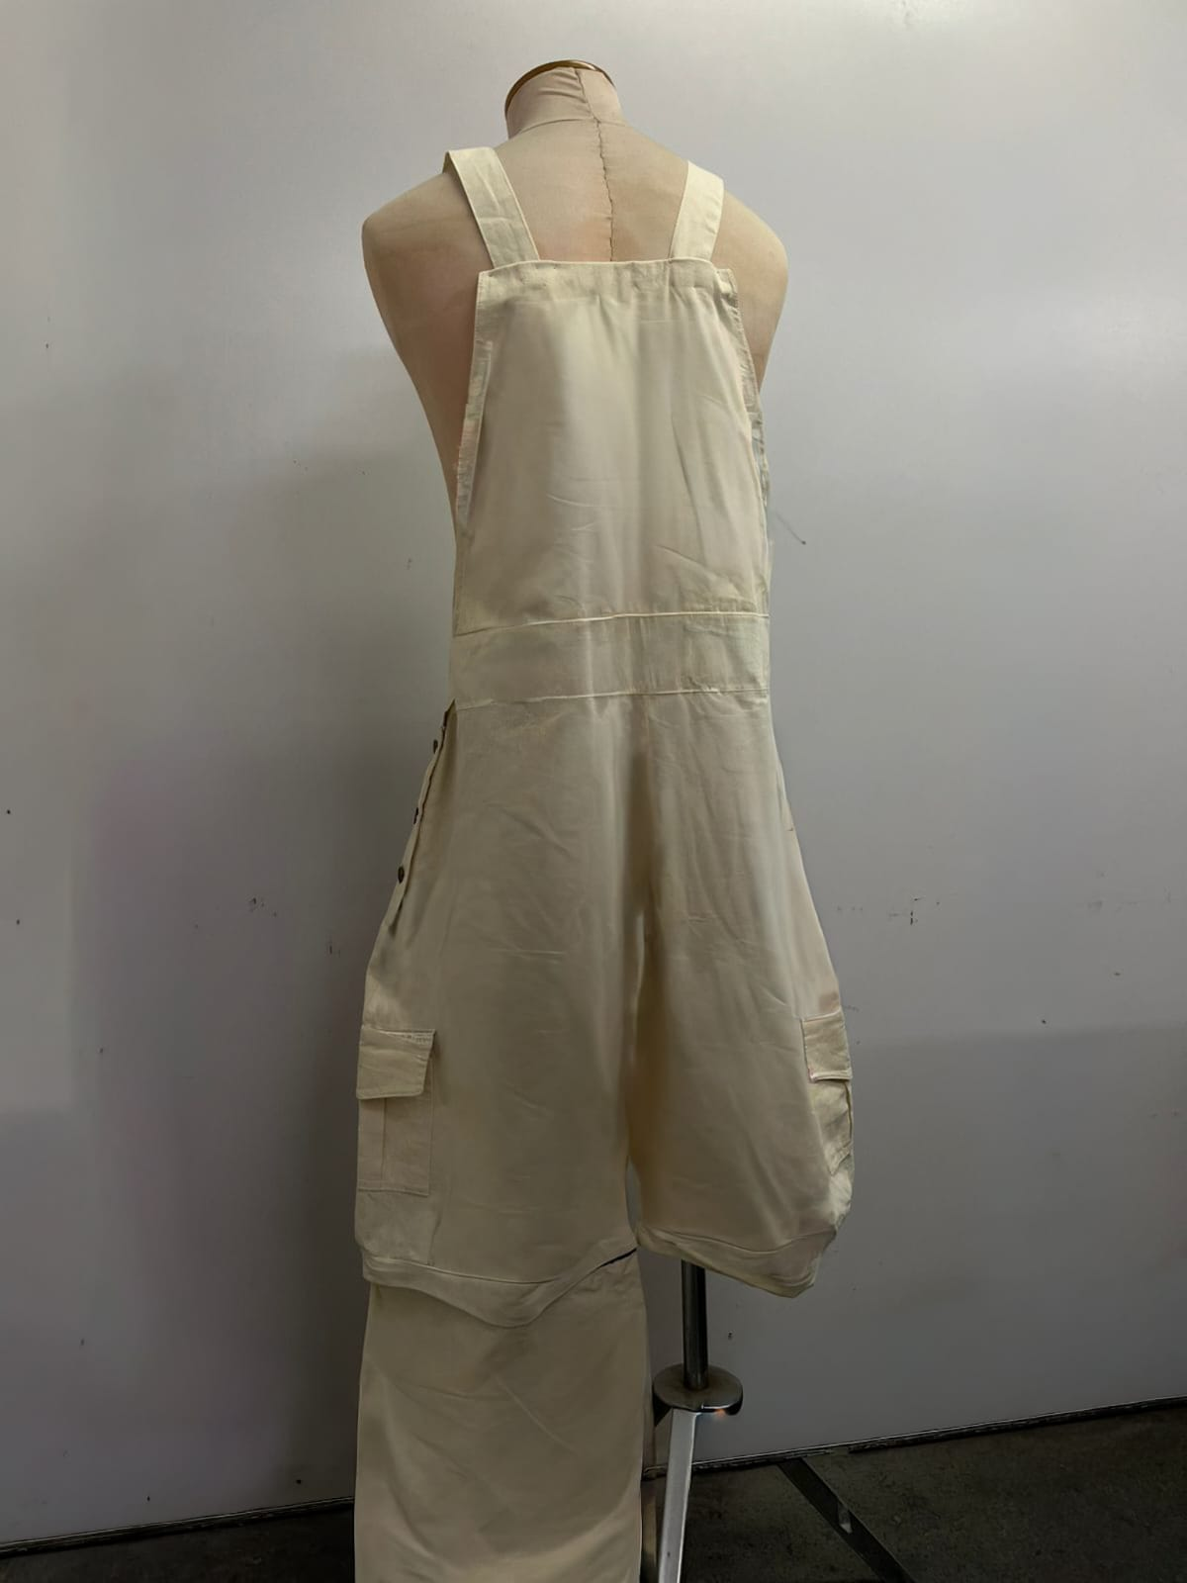
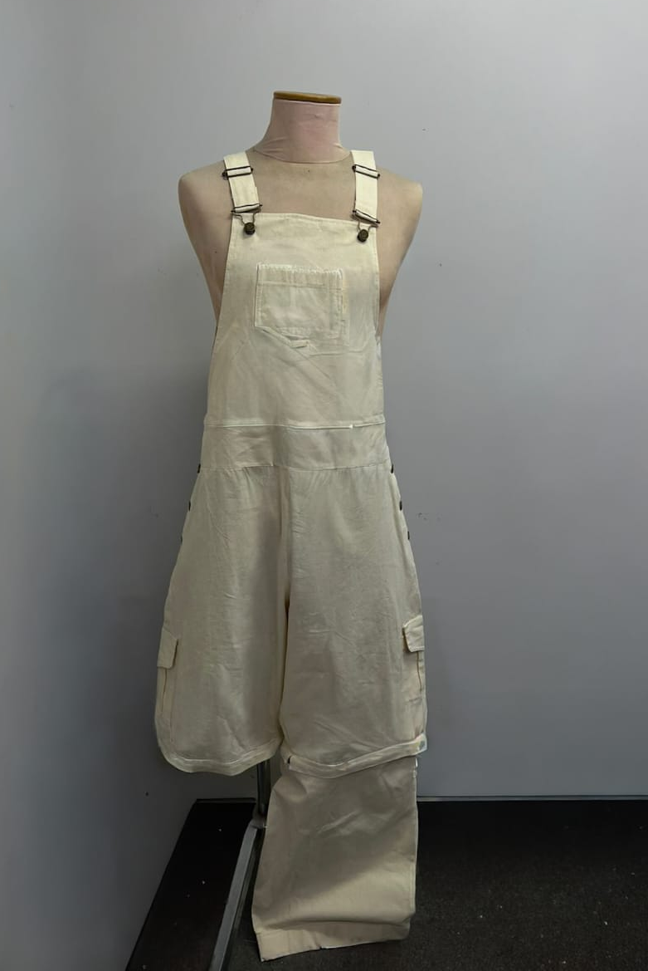
Figura 41 - Frente Jardineira 50 Figura 42 - Costas Jardineira 50
Fonte: Autoras 2025 Fonte: Autoras 2025
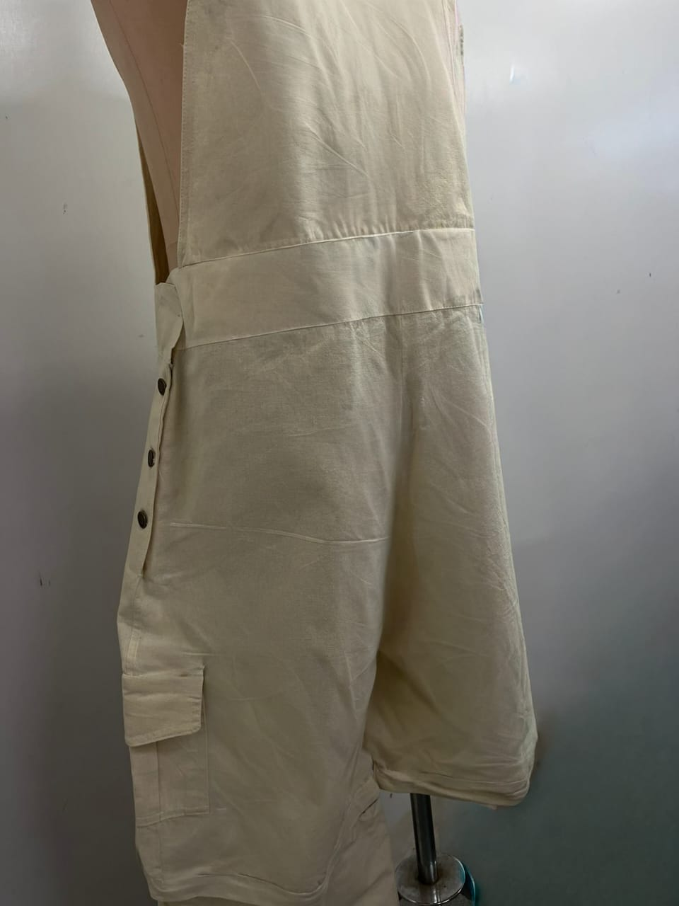
Figura 43 - Detalhe Lateral
Fonte: Autoras 2025
Esses resultados validam o conceito central do projeto: é possível desenvolver peças acessíveis e visualmente poéticas, inspiradas no subtema "Céu e Mar" sem abrir mão do conforto e da inclusão. A análise prática reforça a necessidade de se pensar o design de moda não apenas como expressão visual, mas também como ferramenta de acessibilidade sensorial e emocional, especialmente no contexto da moda voltada a pessoas neurodivergentes.
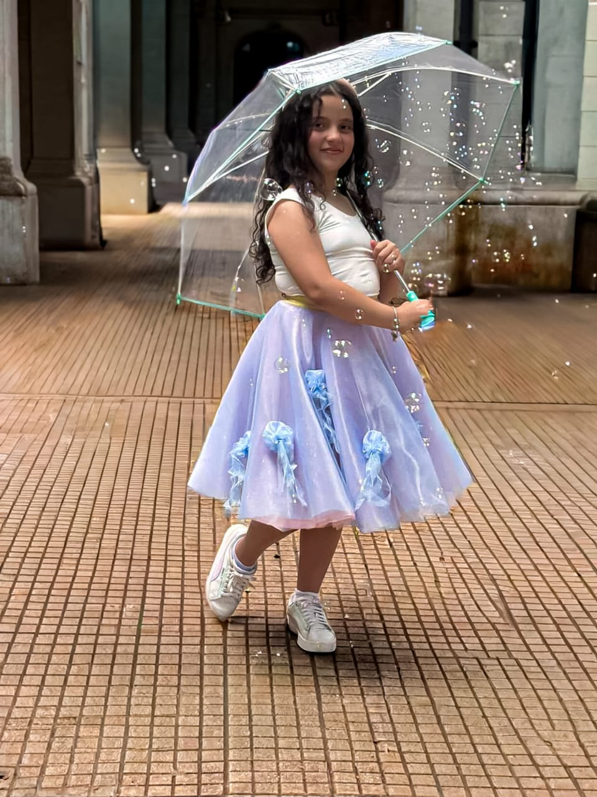
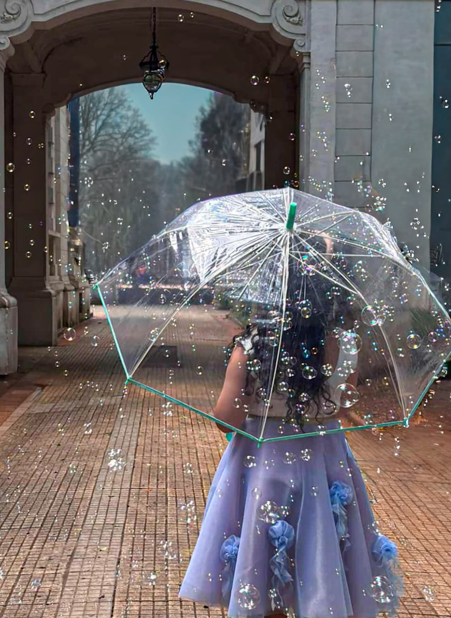
Figura 44 - Peça Final Figura 45 - Peça Final
Fonte: Viviane C. Silva 2025 Fonte: Viviane C. Silva 2025

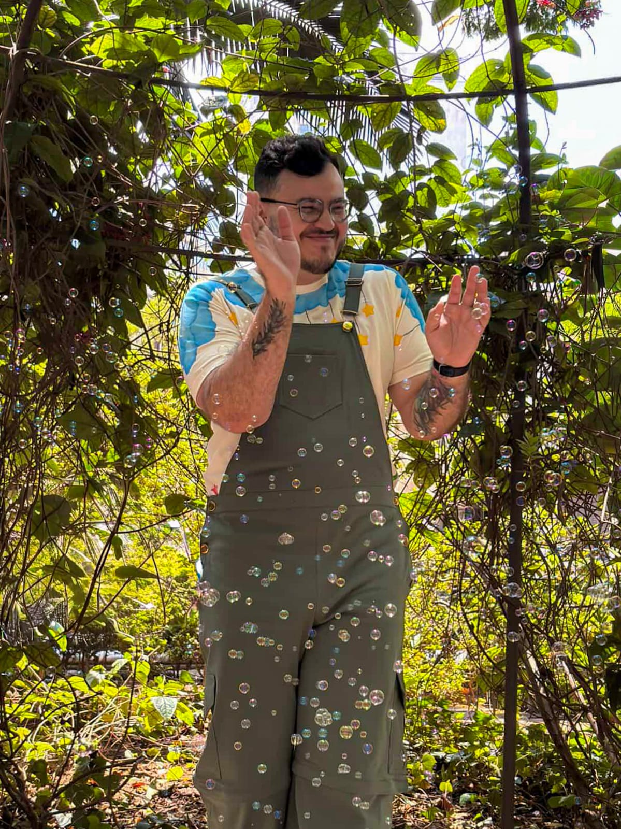
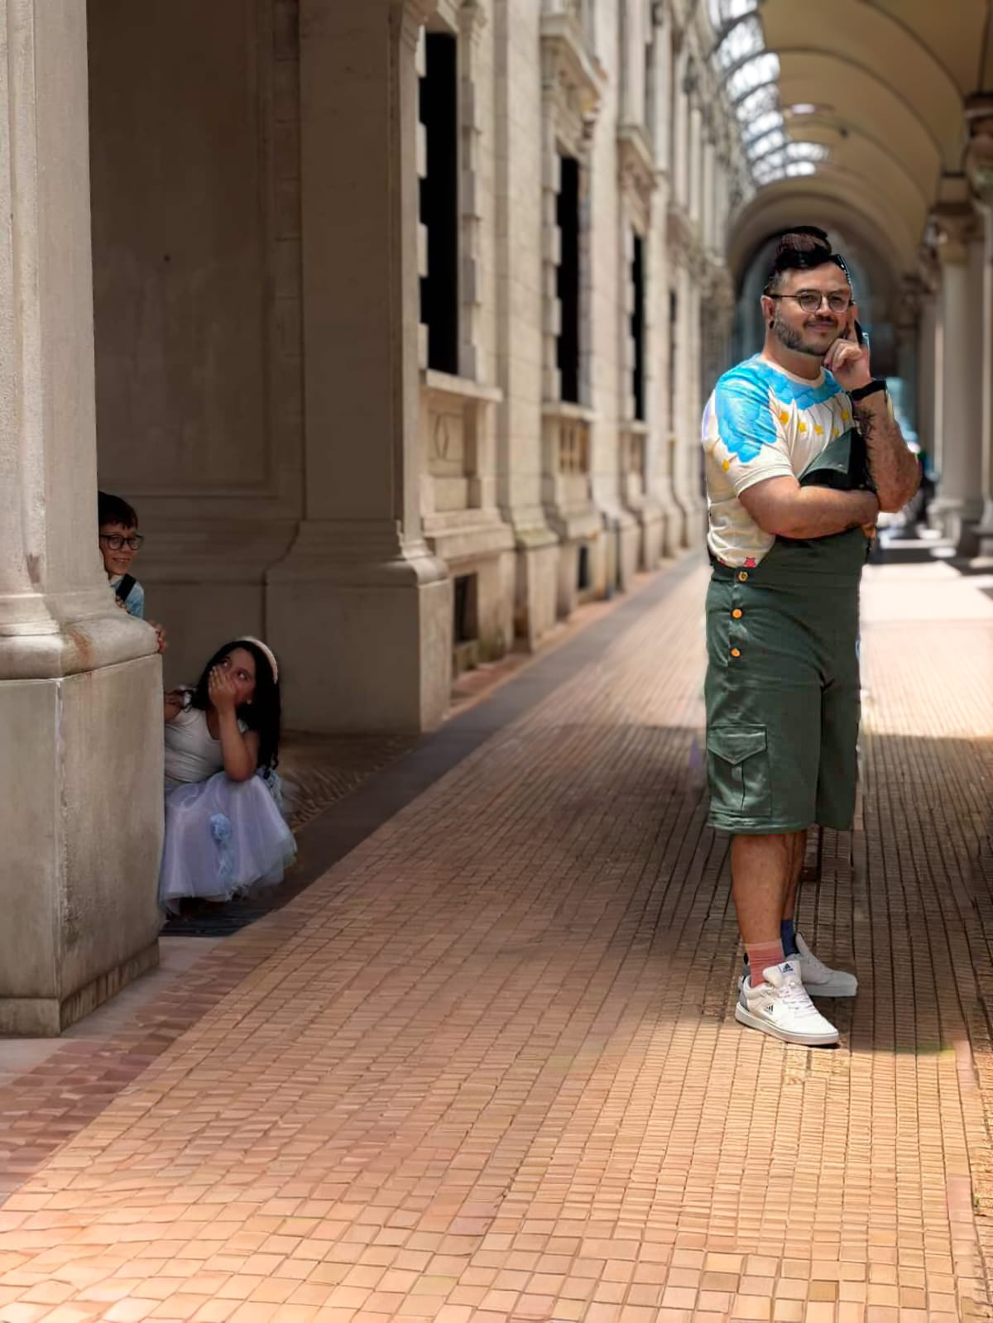
Figura 46 - Peça Final Figura 47 - Peças Finais
Fonte: Viviane C. Silva 2025 Fonte: Viviane C.Silva 2025
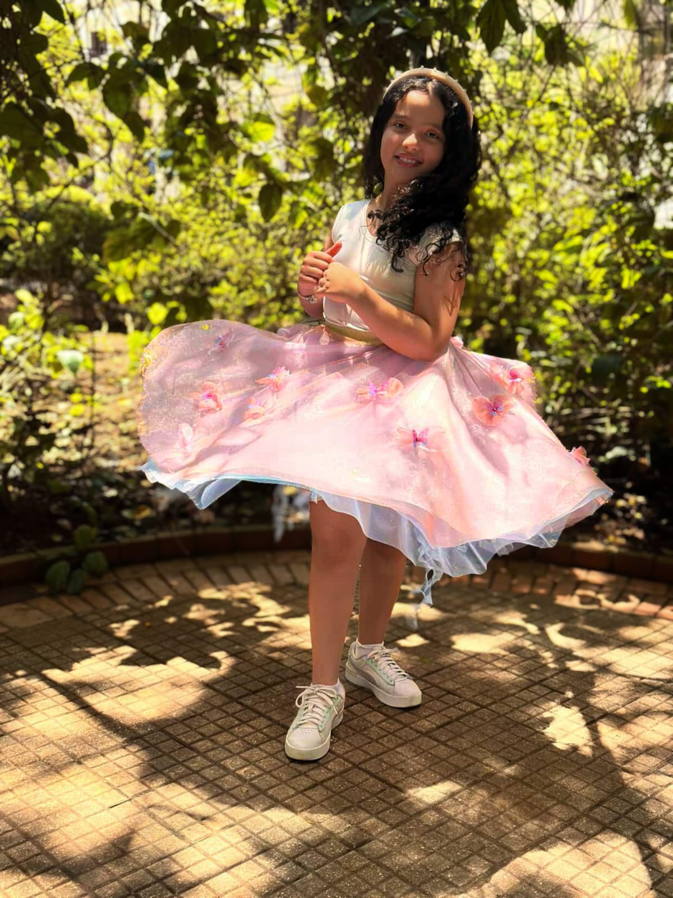
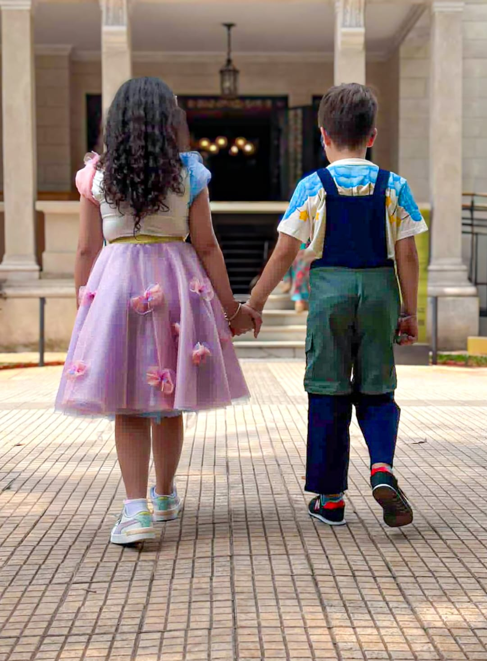
Figura 48 - Peças Finais Figura 49 - Peça Final
Fonte: Viviane C. Silva 2025 Fonte: Viviane C. Silva 2025

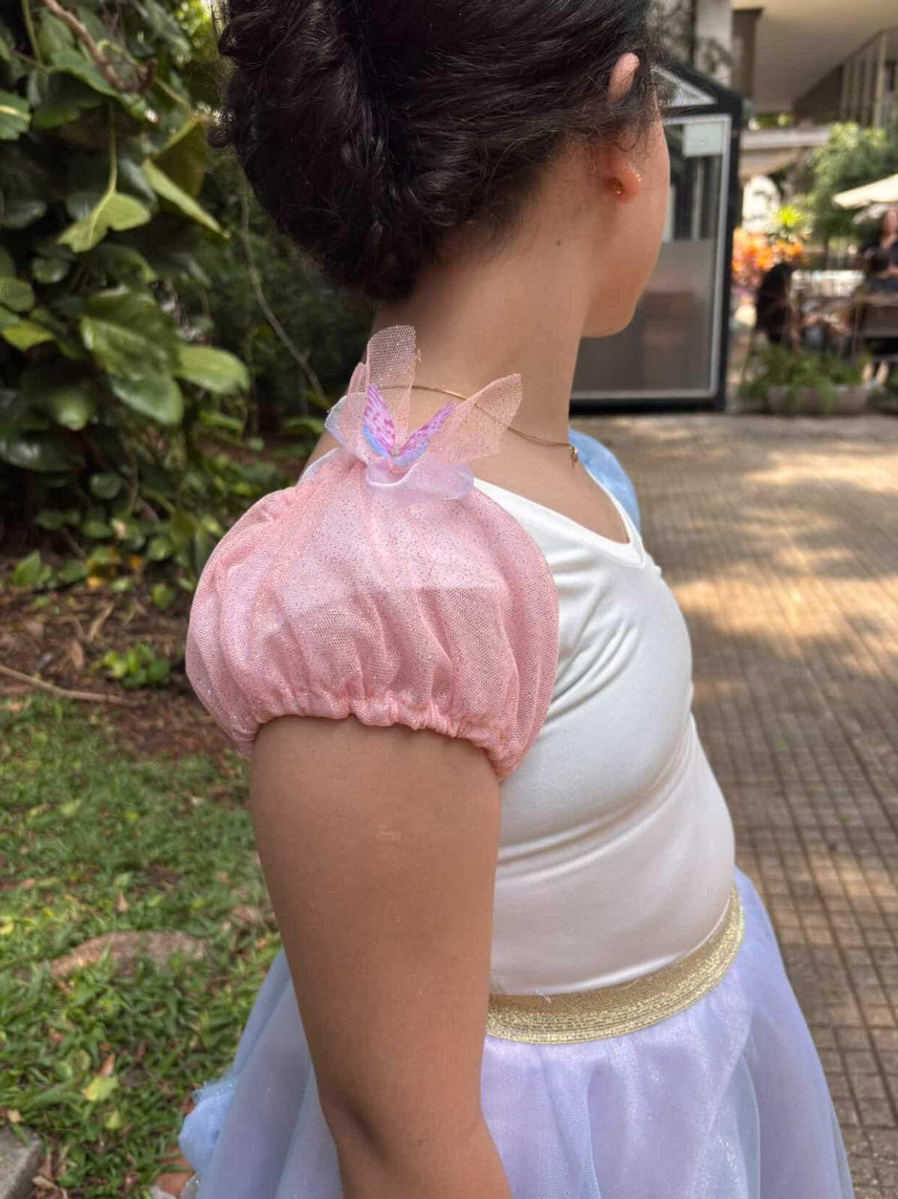
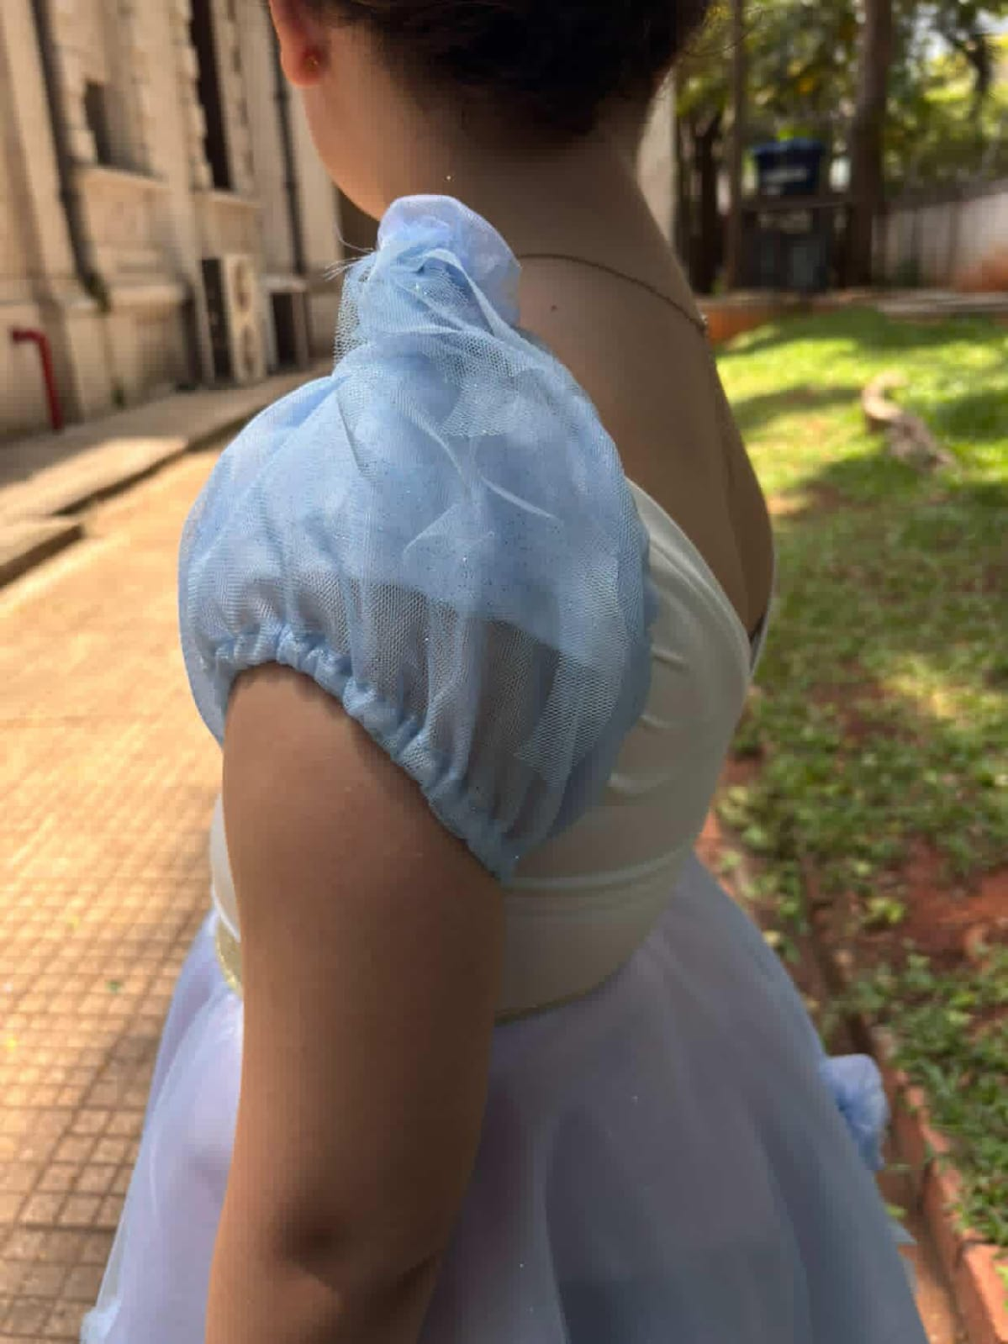
Figura 50 - Peça Final Figura 51 - Peça Final
Fonte: Viviane C. Silva 2025 Fonte: Viviane C. Silva 2025
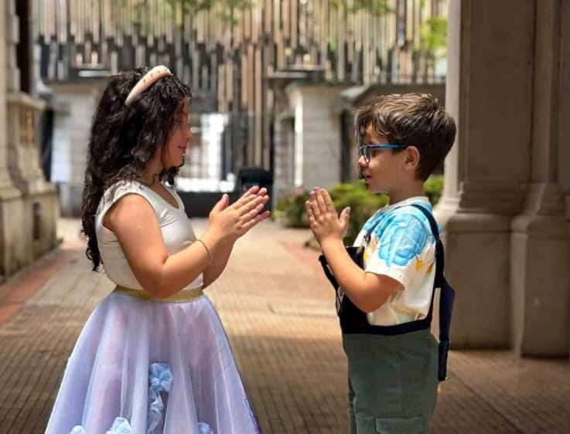
Figura 52 - Peças Finais
Fonte: Viviane C. Silva 2025
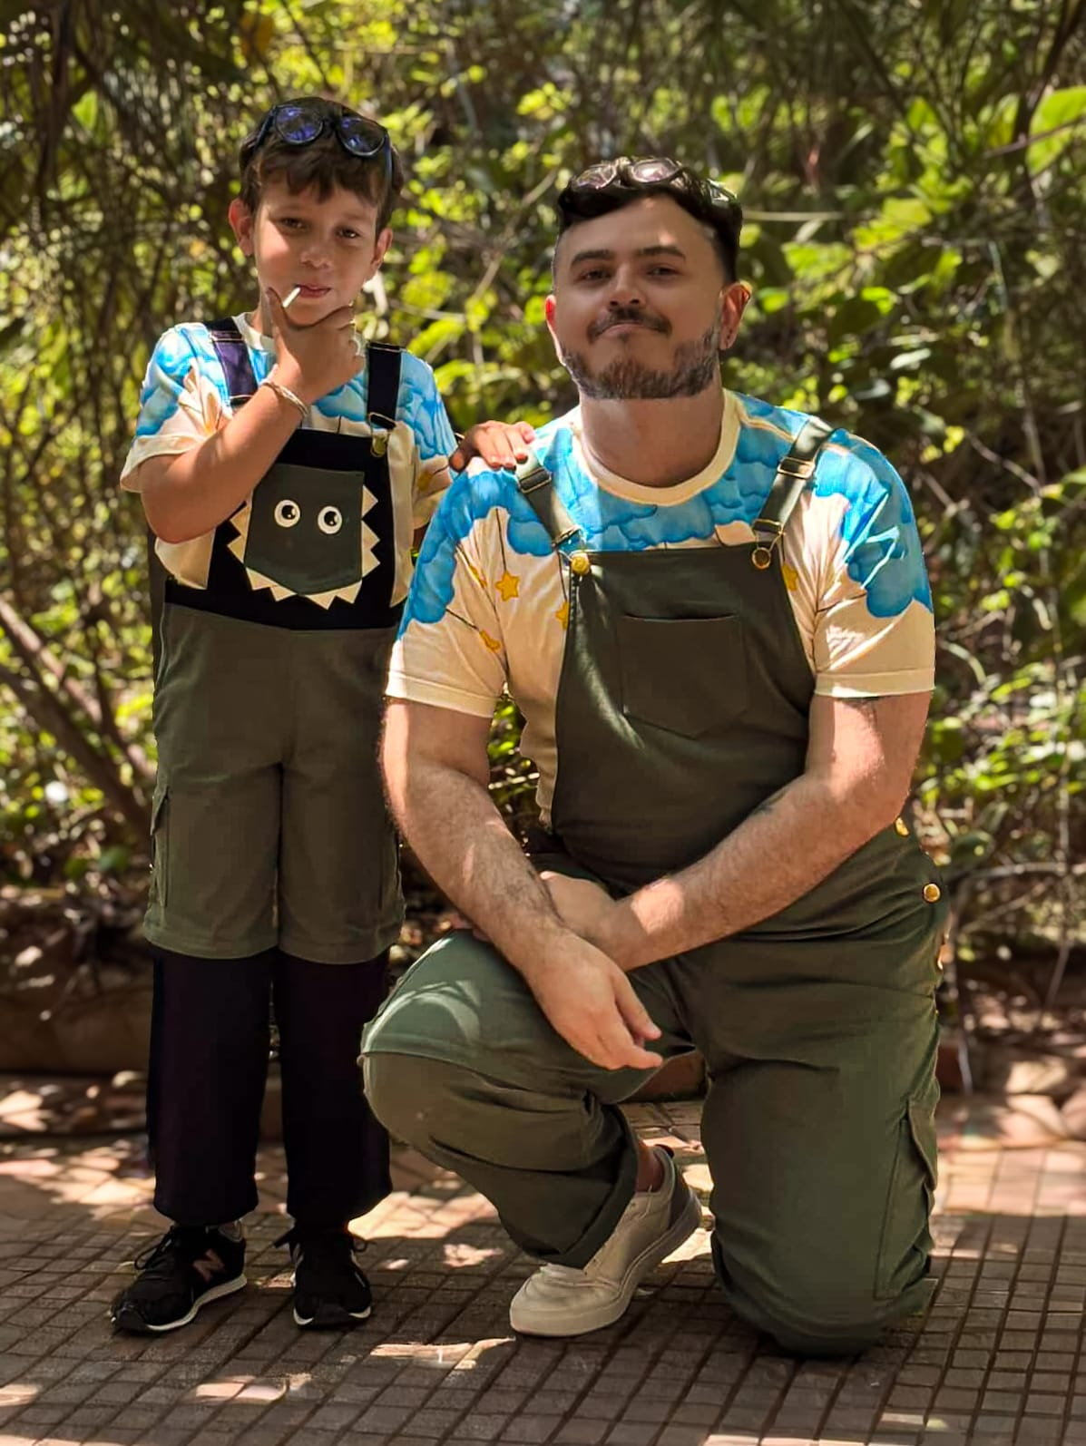
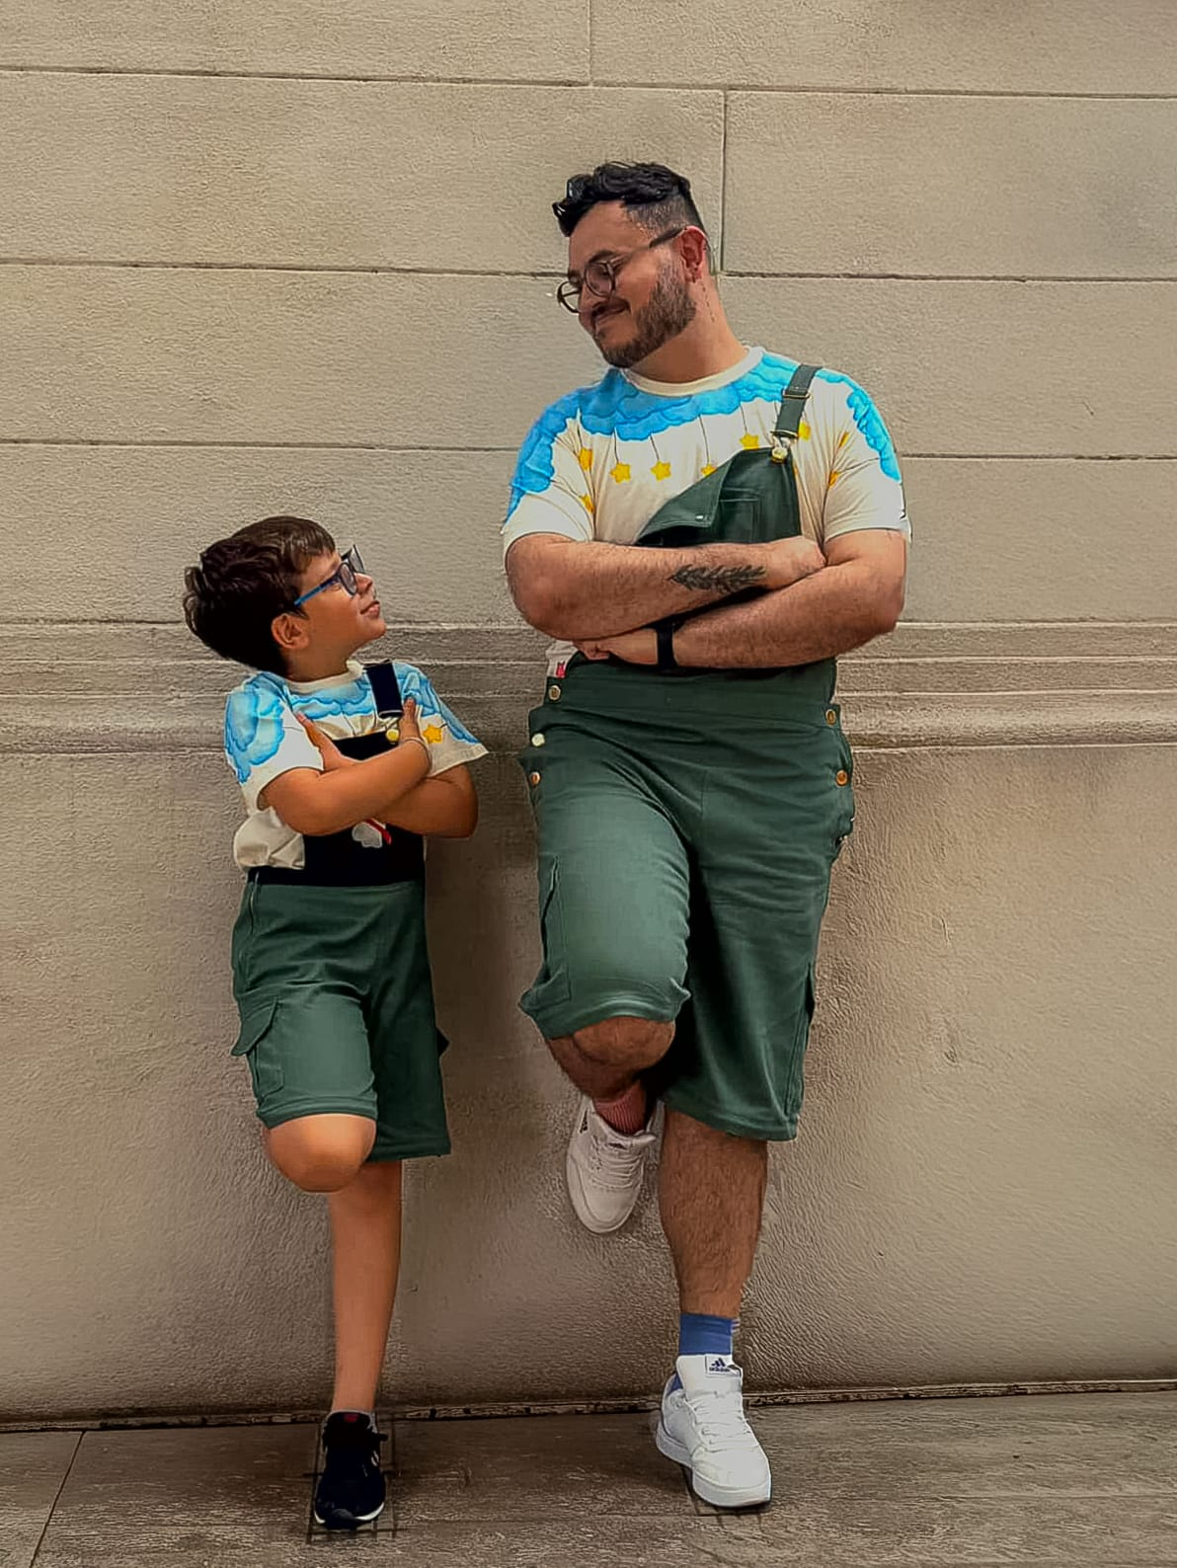
Figura 53 - Peças Finais Figura 54 - Peças Finais
Fonte: Viviane C. Silva 2025 Fonte: Viviane C. Silva 2025
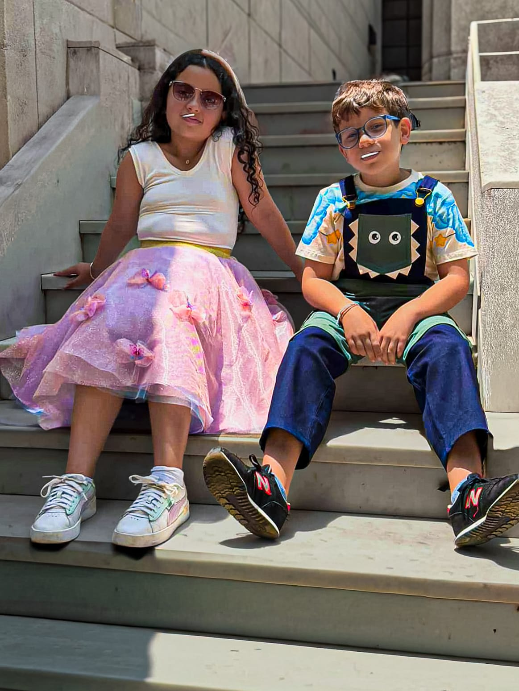
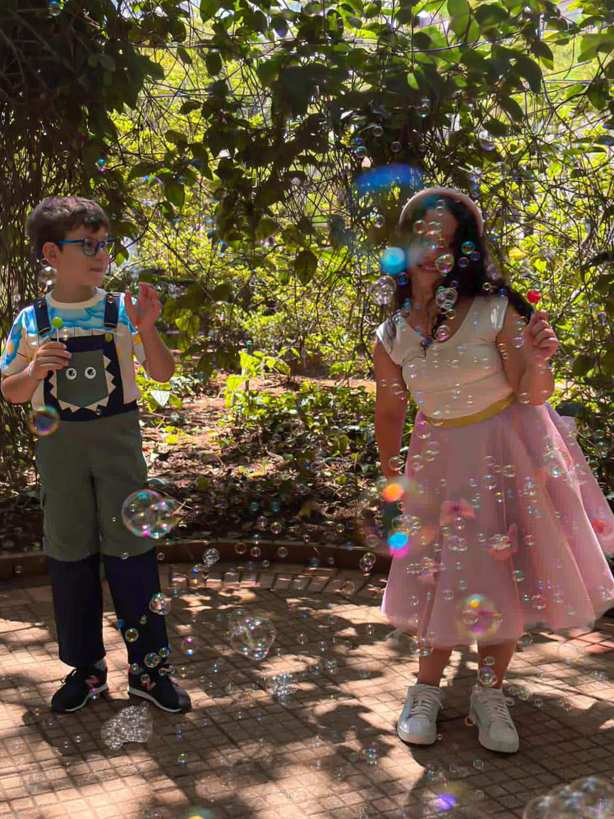
Figura 55 - Peças Finais Figura 56 - Peças Finais
Fonte: Viviane C. Silva 2025 Fonte: Viviane C. Silva 2025
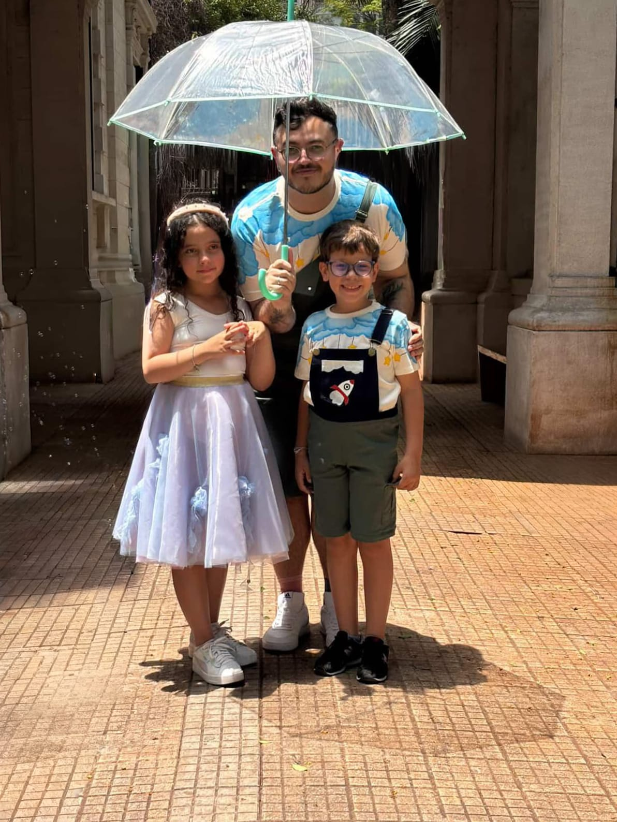
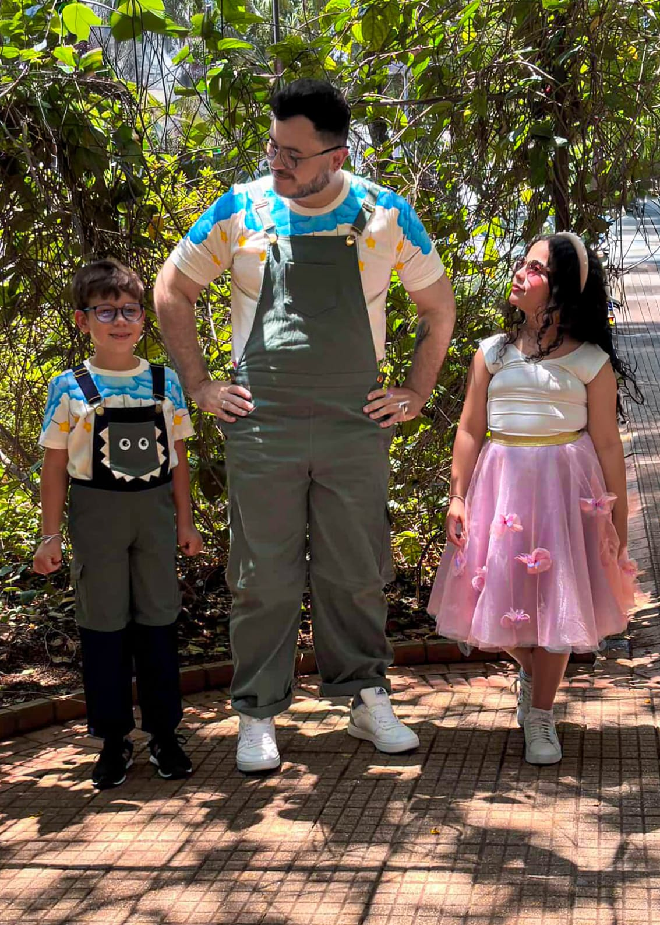
Figura 57 - Peças Finais Figura 58 - Peças Finais
Fonte: Viviane C. SIlva 2025 Fonte: Viviane C. Silva 2025
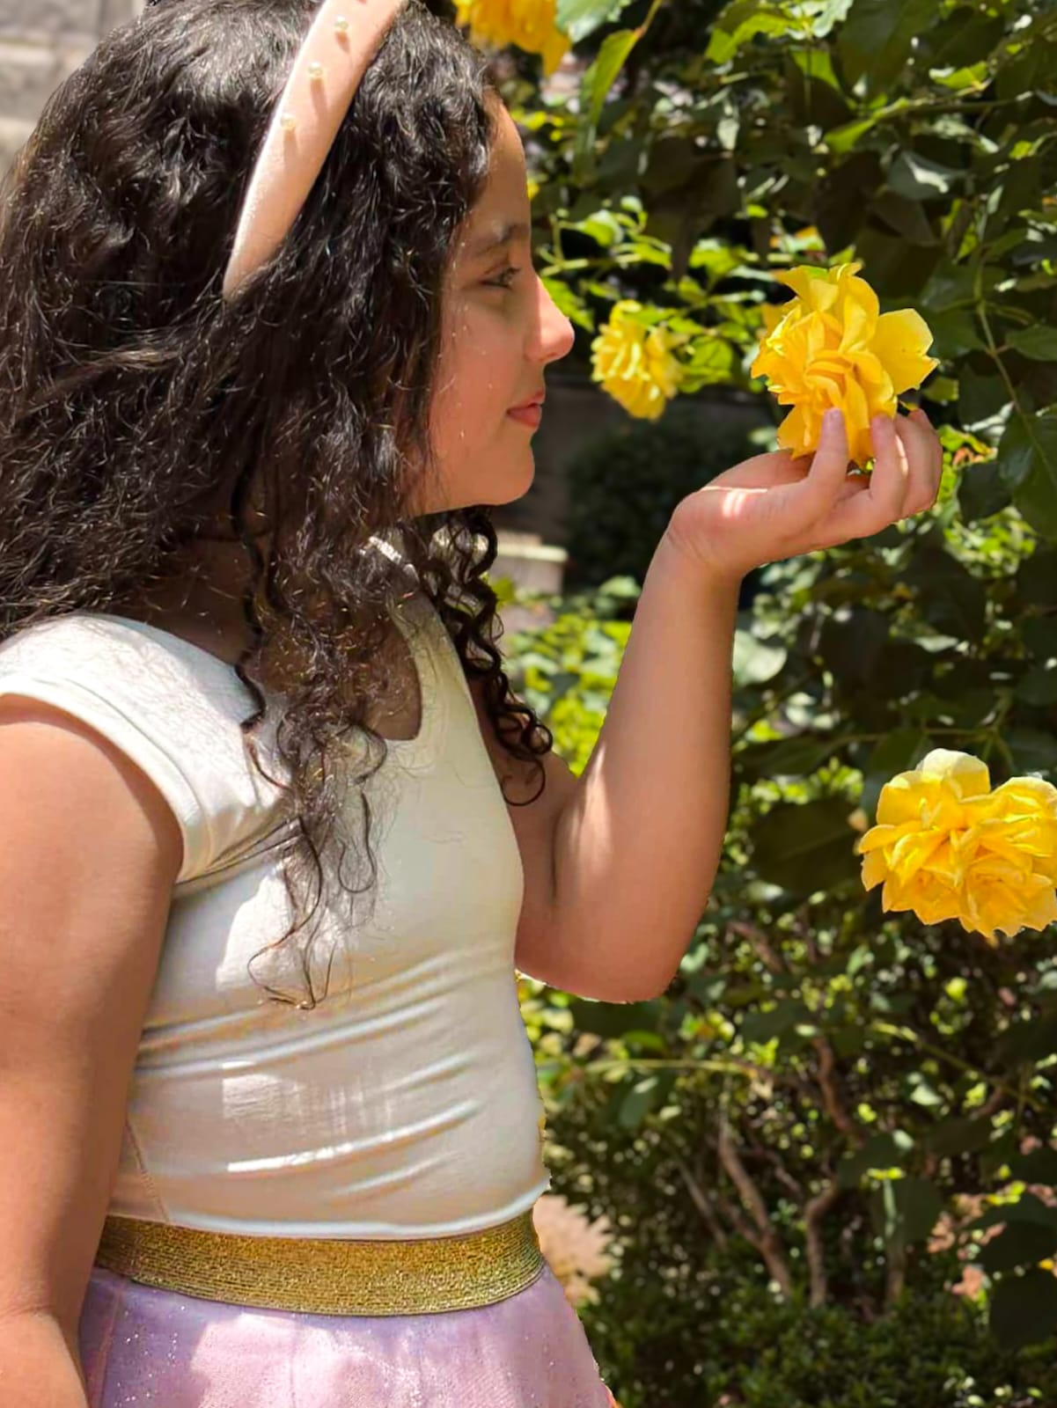
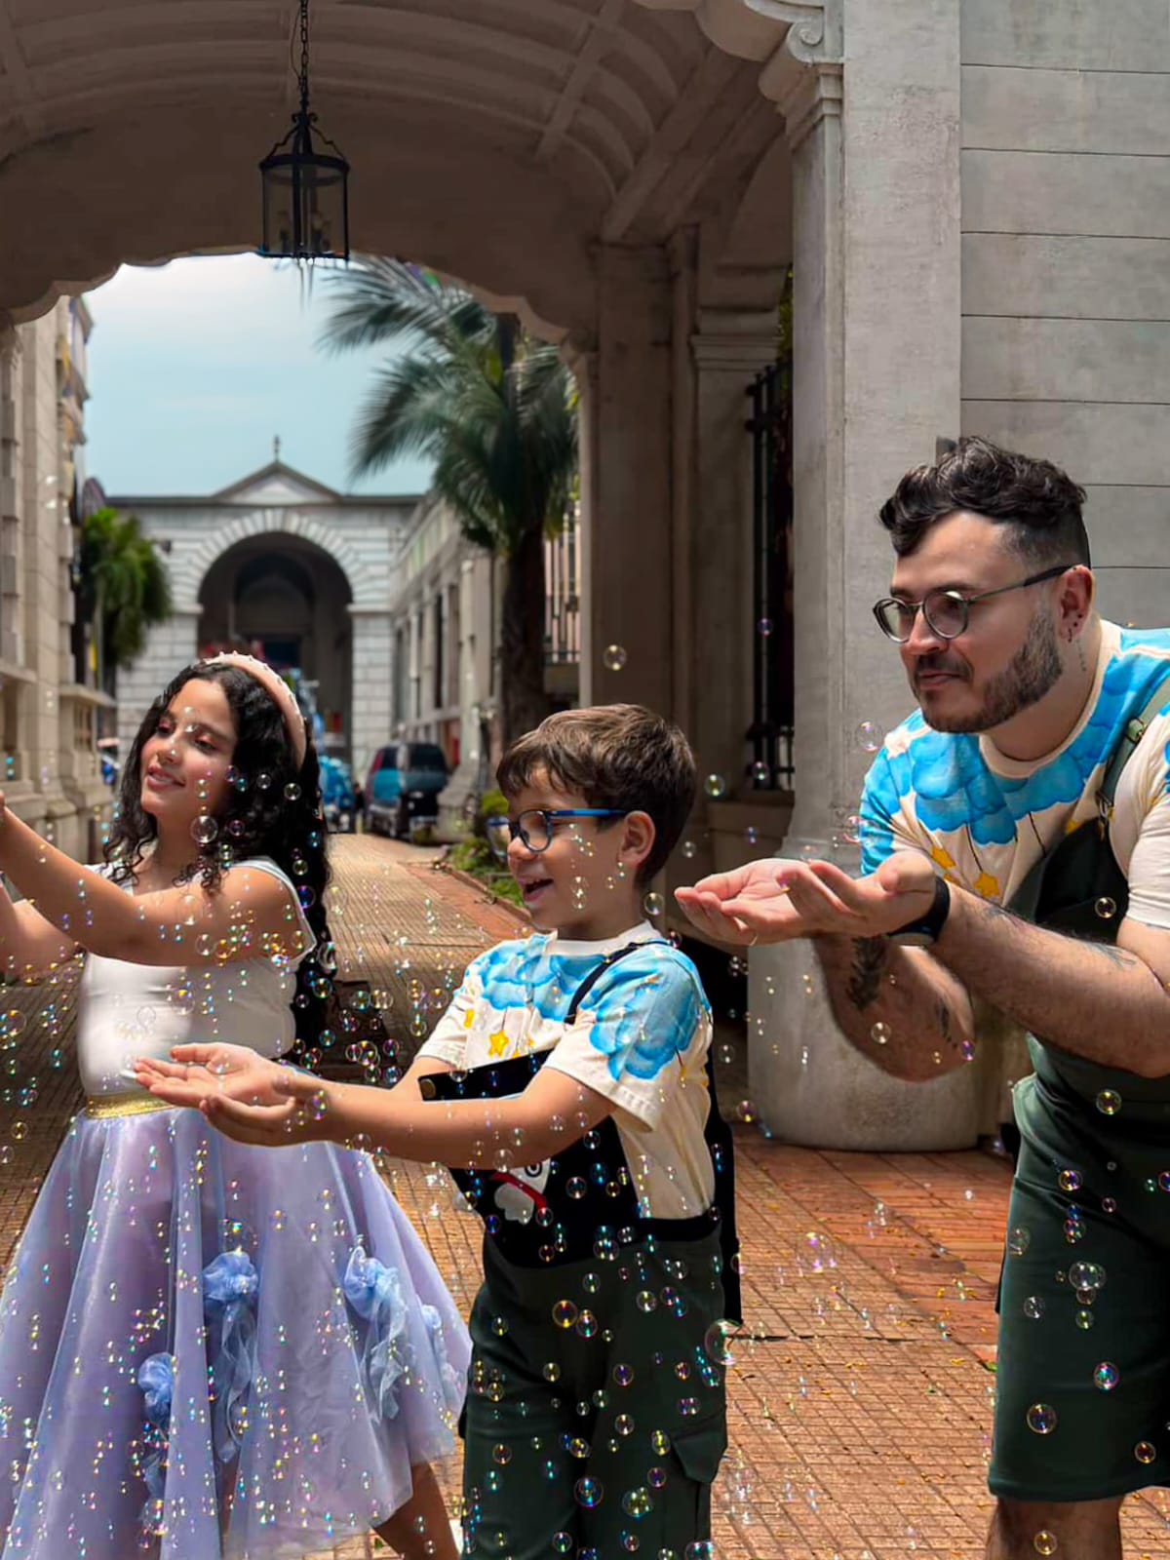
Figura 59 - Peças Finais Figura 60 - Peça Final
Fonte: Viviane C. Silva 2025 Fonte: Viviane C. Silva 2025
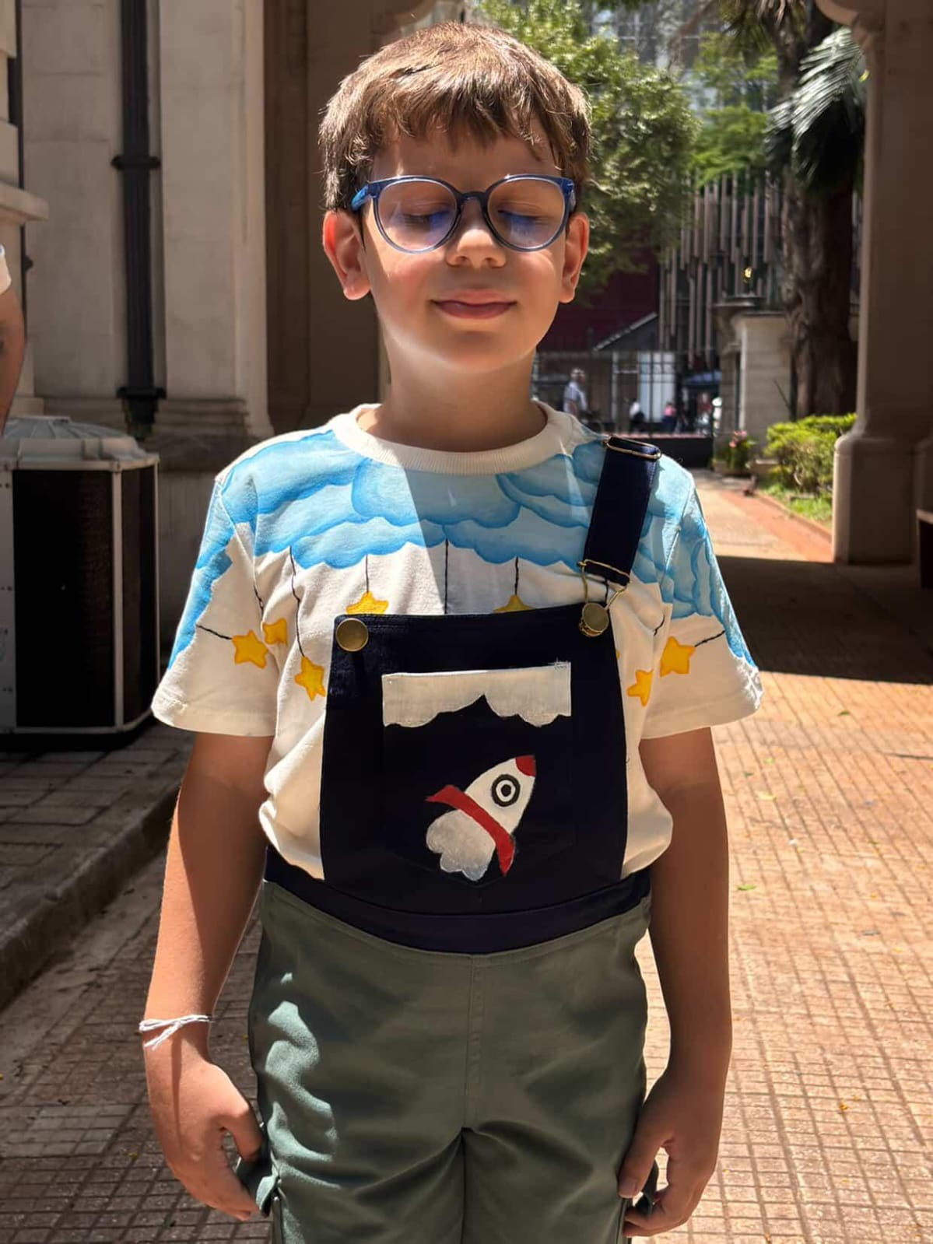
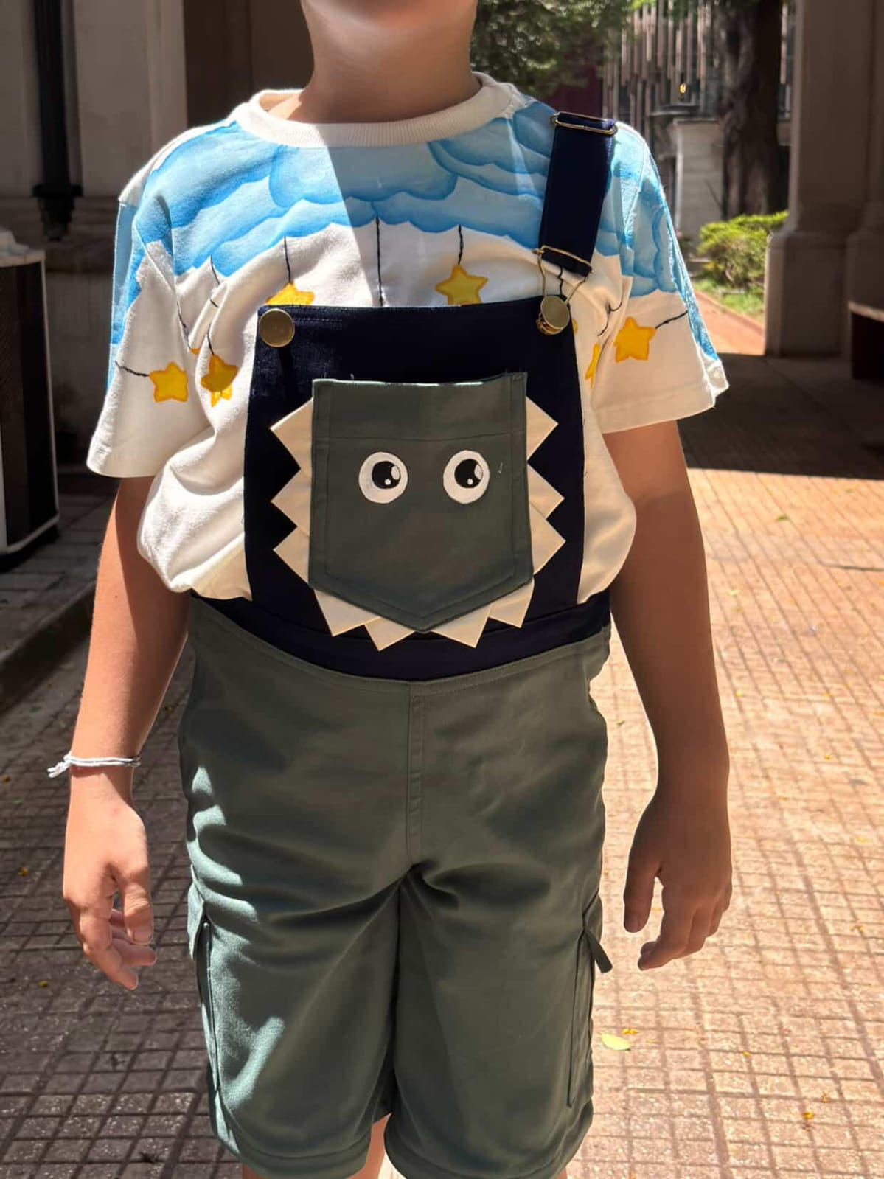
Figura 61 - Peça Final Figura 62 - Peça Final
Fonte: Viviane C. Silva 2025 Fonte: Viviane C. Silva 2025
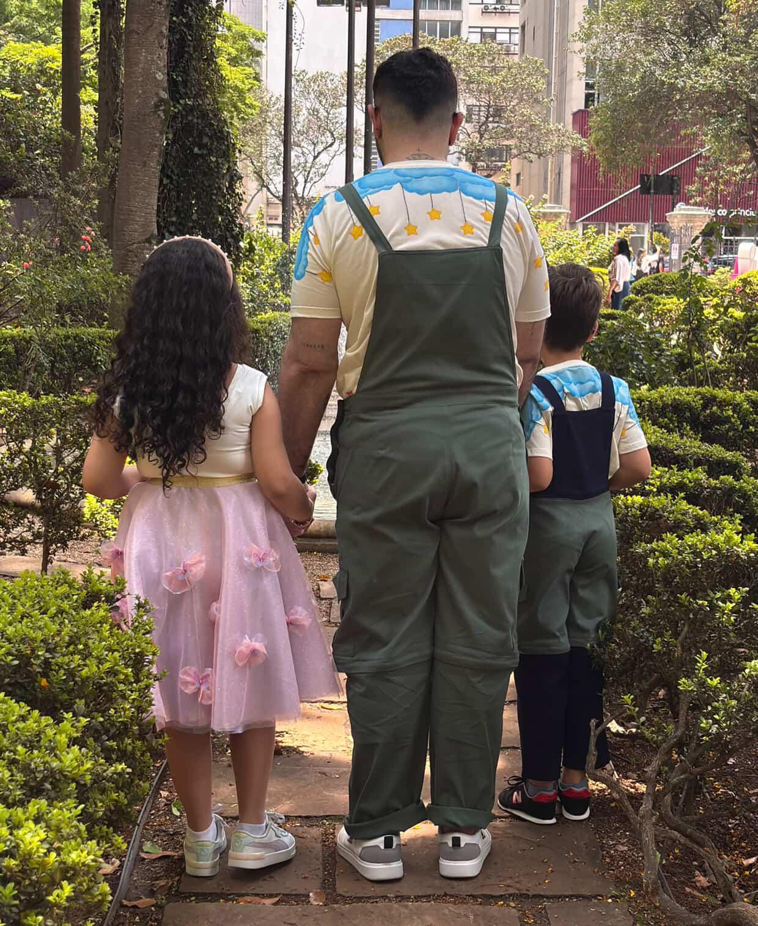
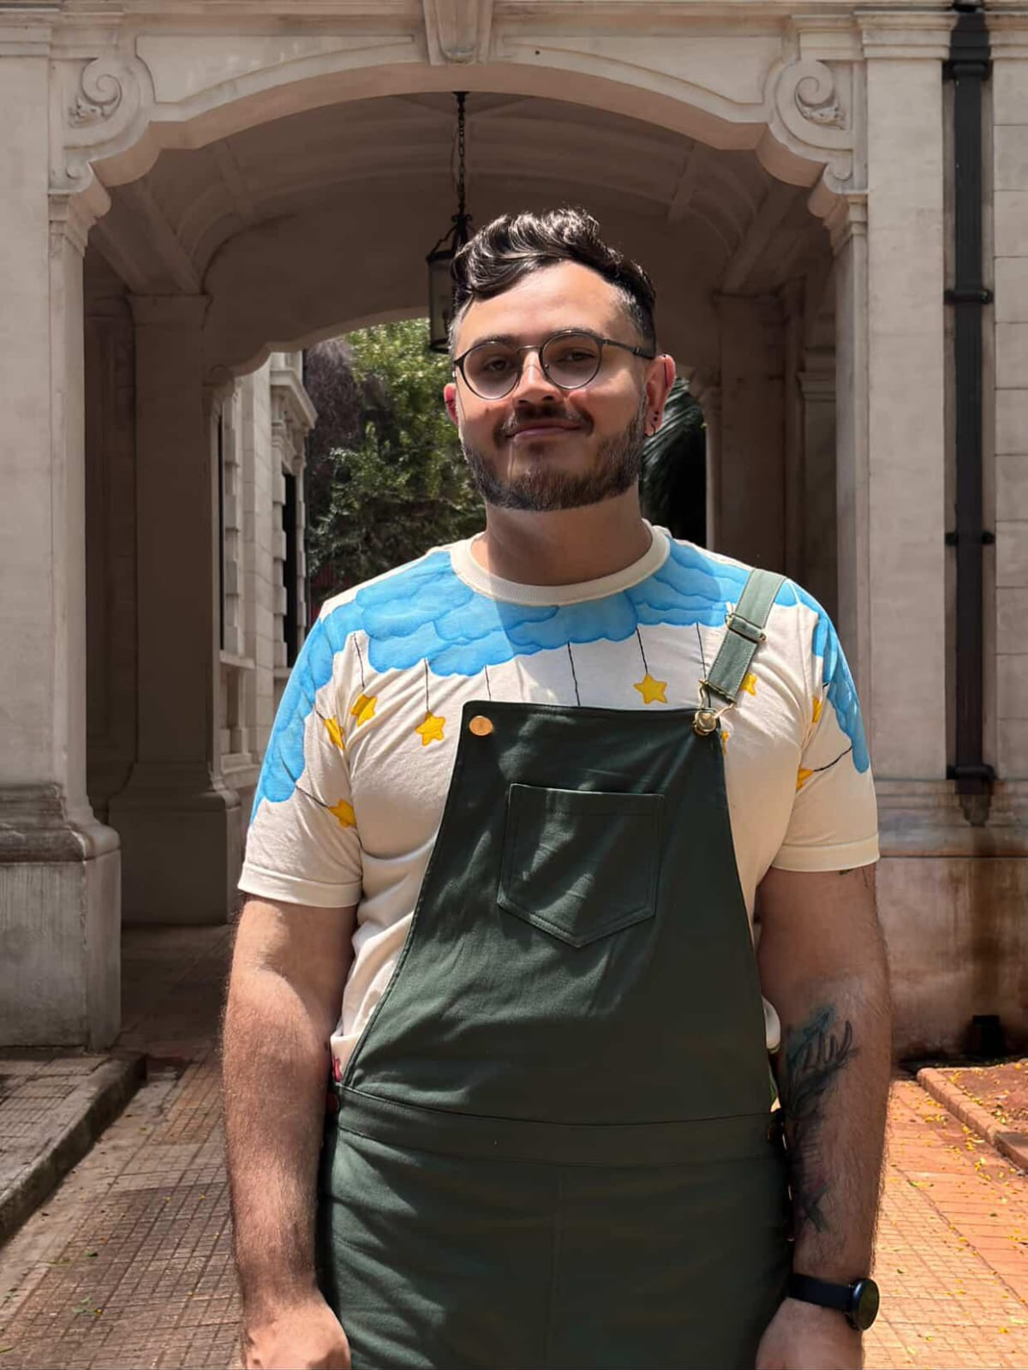
Figura 63 - Peça Final Figura 64 - Peça Final
Fonte: Viviane C. Silva 2025 Fonte: Viviane C. Silva 2025
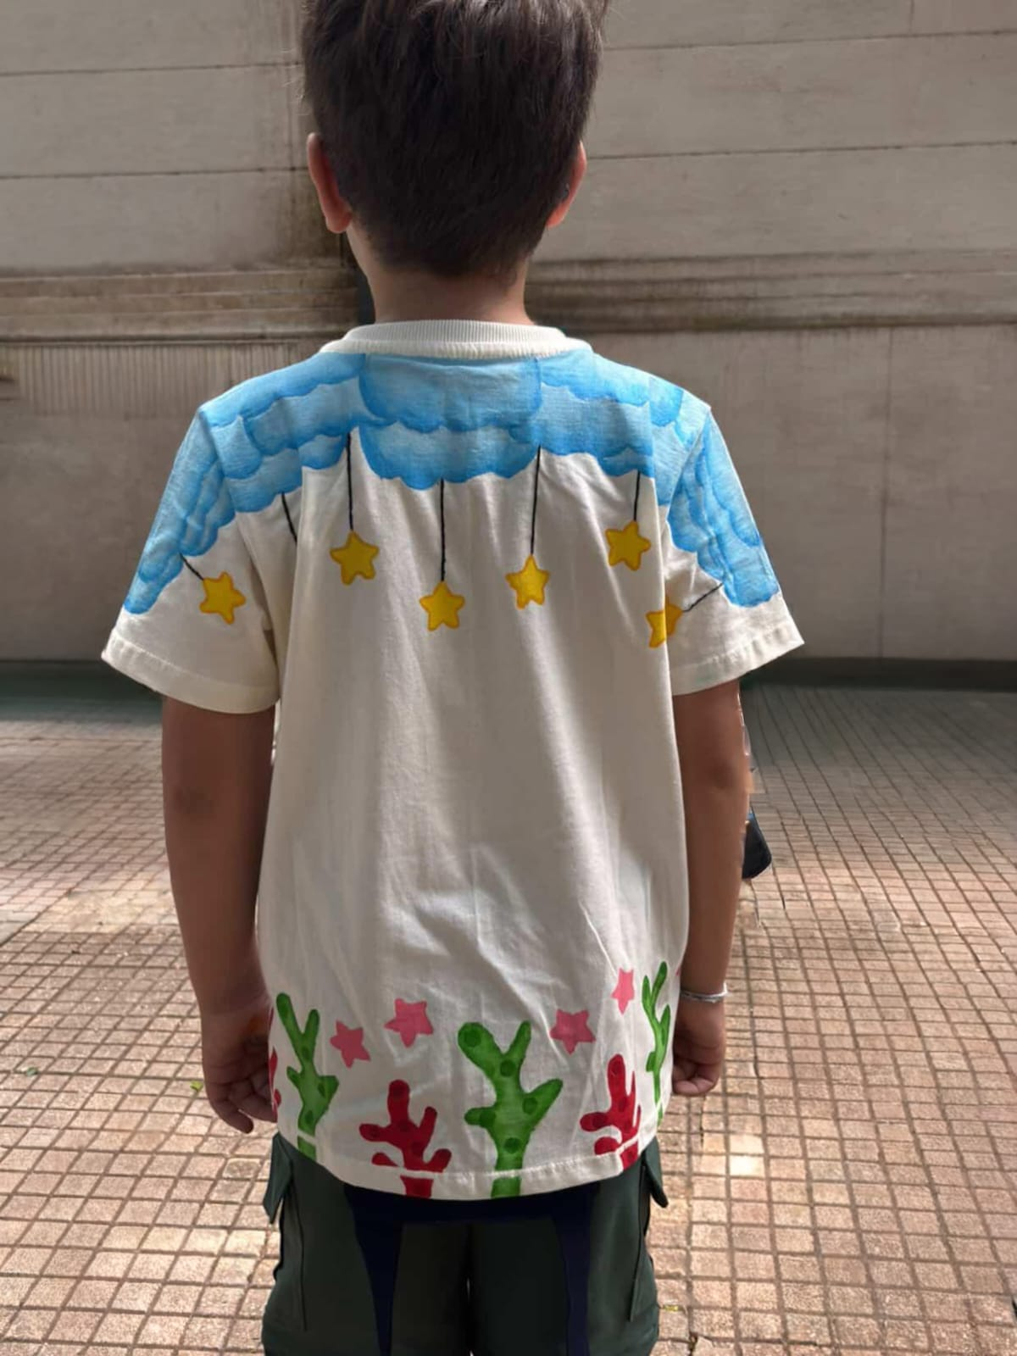
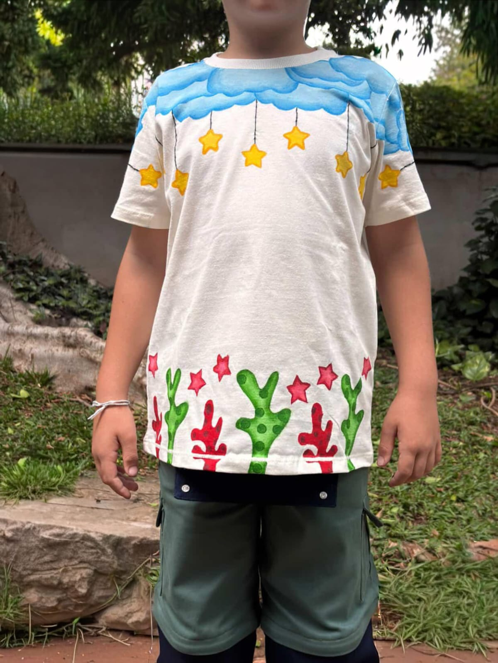
Figura 65 - Peça Final Figura 66 - Peça Final
Fonte: Viviane C. Silva 2025 Fonte: Viviane C. Silva 2025
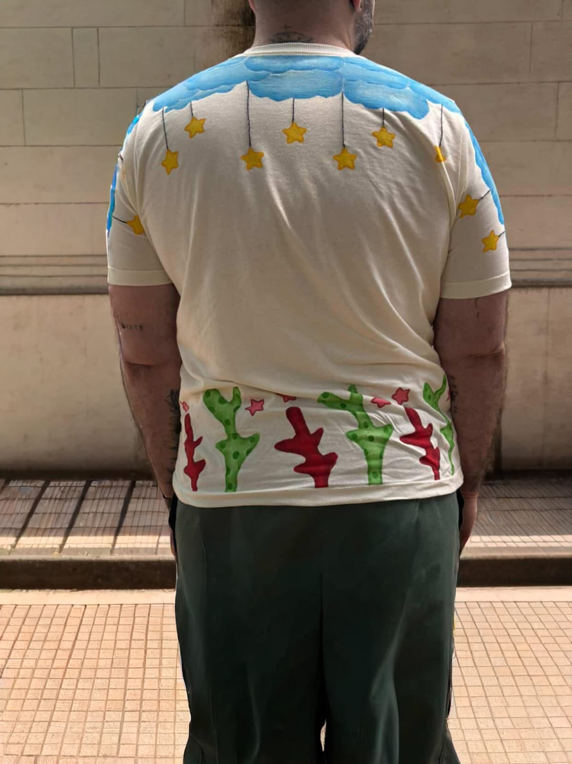
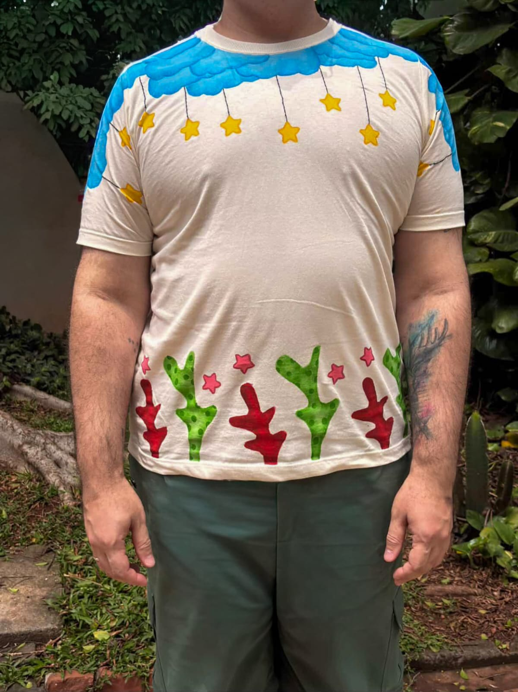
Figura 67 - Peça Final Figura 68 - Peça Final
Fonte: Viviane C. Silva 2025 Fonte: Viviane C.Silva 2025

4. CONSIDERAÇÕES FINAIS
Este trabalho teve como propósito o desenvolvimento de uma coleção de moda infantil e adulta voltada para crianças neurodivergentes e seus responsáveis, fundamentada em princípios de acessibilidade, conforto e expressão estética. A pesquisa buscou aliar aspectos funcionais e simbólicos do vestuário, explorando o potencial da moda como meio de inclusão social e valorização da individualidade.
A partir da investigação teórica e prática, foi possível compreender as particularidades sensoriais e cognitivas desse público, de modo a propor soluções de design que considerassem tanto a funcionalidade quanto o estímulo criativo e afetivo proporcionado pelas peças. A inspiração no Surrealismo e nos elementos do céu e do mar revelou-se fundamental para a construção de uma identidade visual que traduzisse leveza, imaginação e liberdade, aspectos essenciais ao universo infantil.
Os resultados obtidos evidenciam que a moda inclusiva, quando pautada por princípios de empatia e observação sensível, pode contribuir significativamente para a ampliação do debate sobre diversidade no campo do design. Assim, este estudo reafirma a relevância de projetos que busquem unir estética e acessibilidade, consolidando a moda como ferramenta de comunicação, acolhimento e transformação social.
Por fim, recomenda-se que futuras pesquisas aprofundem a relação entre moda, neurodiversidade e processos criativos, a fim de ampliar o repertório técnico e conceitual do design inclusivo, dessa forma, será possível fortalecer práticas projetuais comprometidas com a construção de uma sociedade mais equitativa, plural e sensível às diferenças.

5. REFERÊNCIAS
ASSOCIAÇÃO BRASILEIRA DE NORMAS TÉCNICAS. NBR 10520: informação e documentação: citações em documentos: apresentação. Rio de Janeiro, 2002.
ASSOCIAÇÃO BRASILEIRA DE NORMAS TÉCNICAS. NBR 14724: informação e documentação: trabalhos acadêmicos; apresentação. Rio de Janeiro, 2011.
ASSOCIAÇÃO BRASILEIRA DE NORMAS TÉCNICAS. NBR 15287: informação e documento: projeto de pesquisa: apresentação. Rio de Janeiro, 2011b.
ASSOCIAÇÃO BRASILEIRA DE NORMAS TÉCNICAS. NBR 6022: informação e documentação: artigo em publicação periódica científica impressa: apresentação. Rio de Janeiro, 2018.
ASSOCIAÇÃO BRASILEIRA DE NORMAS TÉCNICAS. NBR 6023: informação e documentação: referências: elaboração. Rio de Janeiro, 2018.
ASSOCIAÇÃO BRASILEIRA DE NORMAS TÉCNICAS. NBR 6024: informação e documentação: numeração progressiva das seções de um documento: apresentação, 2012.
ASSOCIAÇÃO BRASILEIRA DE NORMAS TÉCNICAS. NBR 6027: informação e documentação: sumário: apresentação. Rio de Janeiro, 2012.
ASSOCIAÇÃO BRASILEIRA DE NORMAS TÉCNICAS. NBR 6028: informação e documentação: resumo: apresentação. Rio de Janeiro, 2021.
BRETON, André. Manifesto do surrealismo. São Paulo: Editora Centauro, 2001.
FERREIRA, Xavier; OLIVEIRA, Guiomar. Autismo e marcadores precoces do neurodesenvolvimento. Acta Médica Portuguesa, Lisboa, v. 29, n. 3, p. 168–175, mar. 2016.
LAKATOS, E. M.; MARCONI, M. A. Fundamentos de metodologia científica. 5. ed. São Paulo: Atlas, 2003.
MANUAL de TCC 2022 do Centro Paula Souza. Produção: Marilda 2001. Disponível em: http://www.dominiopublico.gov.br/pesquisa/DetalheObraForm.do?select_action=&co_obra=20771.
MEDEIROS, J. B. Português Instrumental: contém técnicas de elaboração de Trabalho de Conclusão de Curso (TCC). 10. ed. São Paulo: Atlas, 2013.
MOURA, Luciana. A moda como linguagem inclusiva. Revista Brasileira de Moda, v. 12, n. 2, 2017.
PÁDUA, E. Metodologia de pesquisa: abordagem teórico-prática. Campinas: Papirus, 1996.
Público alvo: Quem é o seu consumidor? Disponível em http://www.fashionmeting.com.br. Acesso em 1 abril 2025.
ROCHA, Liliane. Talento autista na moda: protagonismo, estilo e inclusão que inspiram. Vogue Globo, 08 maio 2025. Disponível em: https://vogue.globo.com/vogue-negocios/noticia/2025/05/talento-autista-na-moda-protagonismo-estilo-e-inclusao-que-inspiram.ghtml. Acesso em: 22 maio 2025.
Tendências : WGSN 2023. Disponível em http://www.wgsn.com.br.
Cores: Pantone. Disponível em http://pantone.com.br. Acesso em 20 abril 2025.
Tecidos e Modelagem : Disponível em http://www.texprima.com.br.

Graduação em Técnico de Modelagem de Vestuário pela Etec José Rocha Mendes no Centro Paula Souza.
Pós-Graduada em Moda e Negócios e Design de Moda pelo Centro de Ensino Superior Maringá , atua como docente orientadora de TCC na área de Modelagem do Vestuário
Mestra em Gestão e Desenvolvimento de Educação Profissional pelo Centro Estadual de Educação e Tecnológica Paula Souza, pós-graduada em Línguas Portuguesa e Inglesa e suas Literaturas.

